开封市博物馆《沉浸式数字展项》项目

竞争性磋商文件
项目编号：汴财磋商采购-2025-9

采 购 人：开封市博物馆
采购代理机构：河南招标采购服务有限公司
日 期：二〇二五年五月

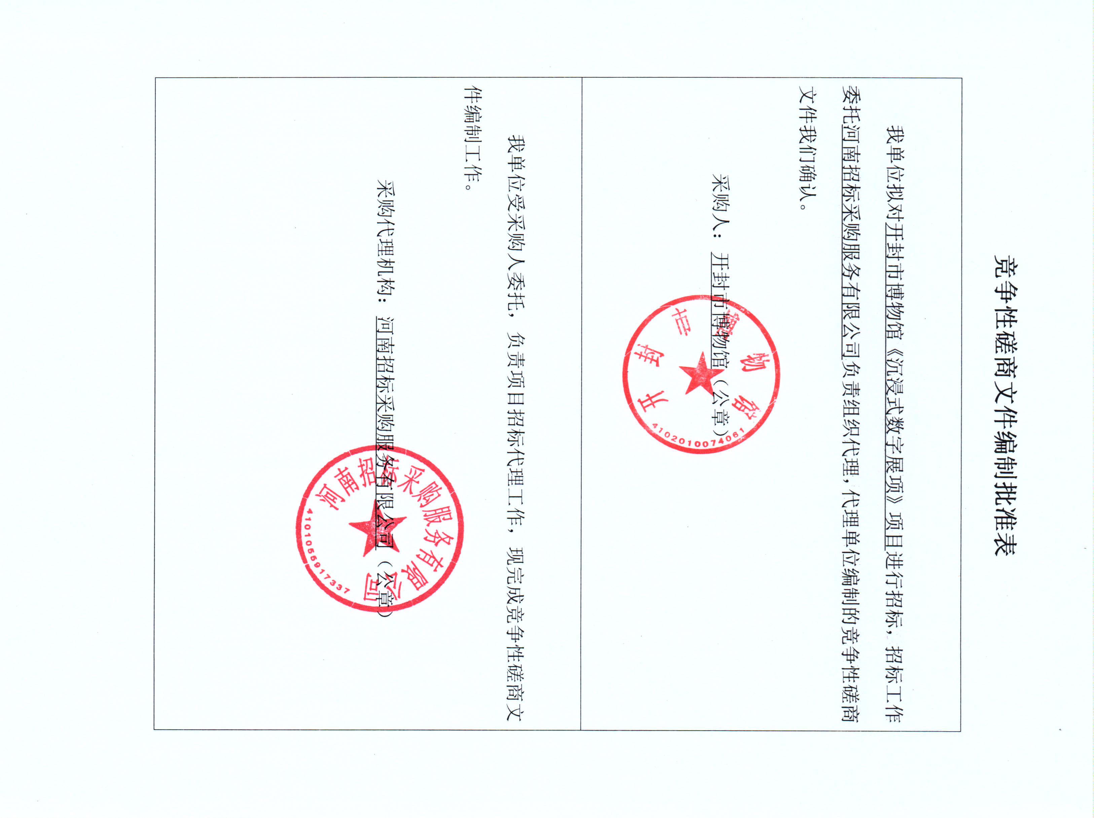
目 录
第一章 竞争性磋商公告 1
第二章 供应商须知 4
第三章 采购内容及要求 31
第四章 磋商程序、评审方法及评审标准 40
第五章 政府采购合同条款及格式 46
第六章 响应文件格式 52

第一章 竞争性磋商公告
项目概况
开封市博物馆《沉浸式数字展项》项目的潜在供应商应在开封市公共资源交易信息网获取竞争性磋商文件，并于2025年06月09日09时30分（北京时间）前递交响应文件。
一、项目基本情况
1.项目编号：汴财磋商采购-2025-9
2.项目名称：开封市博物馆《沉浸式数字展项》项目
3.采购方式：竞争性磋商
4.预算金额：1400000.00元
最高限价：1400000.00元
序号 | 包号 | 包名称 | 包预算（元） | 最高限价（元）
1 | 汴财磋商采购-2025-9-1 | 开封市博物馆《沉浸式数字展项》项目 | 1400000.00 | 1400000.00

5.采购需求（包括但不限于标的的名称、数量、简要技术需求或服务要求等）
5.1采购内容：沉浸式数字展项,含数字化展示等服务（设备租赁、内容授权、安装程序调试等）。具体内容详见竞争性磋商文件。
5.2服务期限：自合同签订之日起至2025年12月31日
5.3质量标准：达到相关行业验收合格标准
5.4实施地点：采购人指定地点
6.合同履行期限：同服务期限
7.本项目是否接受联合体投标：否
8.是否接受进口产品：否
9.是否专门面向中小企业：否
二、申请人资格要求
1.满足《中华人民共和国政府采购法》第二十二条规定；
2.落实政府采购政策满足的资格要求：无
3.本项目的特定资格要求：无
三、获取磋商文件
1.时间：2025年05月30日至2025年06月08日，每天上午09:00至12:00，下午12:00至23:59（北京时间，法定节假日除外。）
2.地点：开封市公共资源交易信息网；
3.方式：供应商应注册成为开封市公共资源交易中心网站会员并取得CA密钥,凭CA密钥登录开封市公共资源交易信息网（http://www.kfsggzyjyw.cn）会员系统，按要求下载电子竞争性磋商文件。供应商未按规定下载电子竞争性磋商文件的，其投标将被拒绝。潜在供应商可打开开封市公共资源交易信息网（http://www.kfsggzyjyw.cn）首页“流程公开”里查询竞争性磋商文件。
4.售价：0 元
四、响应文件提交
1.截止时间：2025年06月09日09时30分（北京时间）
2.地点：电子响应文件须在响应文件提交的截止时间前在开封市公共资源交易中心网站会员系统中加密上传。
本项目采用“远程不见面”开标方式,供应商无需到现场提交原件资料、无需到开封市公共资源交易中心现场参加磋商会议；供应商应当在开标时间前,登录远程开标大厅,在线准时参加开标活动并进行响应文件解密、答疑澄清等。（系统解密时长默认为40分钟，错过解密时长者视为自动放弃本次投标）。
五、响应文件开启
1.时间：2025年06月09日09时30分（北京时间）
2.地点：开封市郑开大道与三大街交叉口路北市民之家五楼西B区（开标区）
六、发布公告的媒介及公告期限
本次公告在《河南省政府采购网》《开封市公共资源交易信息网》上发布，公告期限为三个工作日。
七、其他补充事宜
1.采购项目需要落实的政府采购政策：本项目执行《政府采购促进中小企业发展管理办法》（财库[2020]46号）；执行《关于进一步加大政府采购支持中小企业力度的通知》（财库[2022]19号）、（汴财购[2022]3号）；《财政部、司法部关于政府采购支持监狱企业发展有关问题的通知》（财库[2014]68号）；《三部门联合发布关于促进残疾人就业政府采购政策的通知》（财库[2017]141号）。
2.本项目投标截止日期前对被列入失信被执行人、重大税收违法失信主体的和政府采购严重违法失信行为记录名单，拒绝参与本项目政府采购活动；【查询渠道：中国执行信息公开网（http://zxgk.court.gov.cn/shixin/）查询失信被执行人，“信用中国”网站（www.creditchina.gov.cn）查询重大税收违法失信主体，中国政府采购网（www.ccgp.gov.cn）查询政府采购严重违法失信行为记录名单】；投标截止采购人、采购代理机构查询，并做好相关记录和证据留存。
3.单位负责人为同一人或者存在直接控股、管理关系的不同供应商，不得参加同一合同项下的政府采购活动。
4.采购代理服务费支付标准：参照河南省招标投标协会（豫招协【2023】002号）文件的标准收取,由成交人支付。
5.监督部门：开封市财政局政府采购管理办公室
联系方式：0371-23876034
八、凡对本次招标提出询问，请按照以下方式联系
1.采购人信息
名称：开封市博物馆
地址：开封市郑开大道第六大街
联系人：郑先生
联系方式：0371-23299187
2.采购代理机构信息
名称：河南招标采购服务有限公司
地址：郑州市纬四路13号
联系人：张金梅
联系方式：15515236202
3.项目联系方式
联系人：张金梅
联系方式 ：15515236202

第二章 供应商须知
供应商须知前附表
本表是本采购项目的具体资料，是对供应商须知的具体补充和修改，如有矛盾，应以本表为准。
条款号 | 项 目 | 内 容
1.1.1 | 采购人 | 名称：开封市博物馆  地址：开封市郑开大道第六大街  联系人：郑先生  联系方式：0371-23299187
1.1.2 | 采购代理机构 | 名称：河南招标采购服务有限公司  地址：郑州市纬四路13号  联系人：张金梅  联系方式：15515236202
1.1.3 | 采购项目名称 | 开封市博物馆《沉浸式数字展项》项目
1.1.4 | 采购项目实施地点 | 采购人指定地点
1.1.5 | 采购方式 | 竞争性磋商
1.1.6 | 采购项目属性 | 服务
1.1.7 | 标的物所属行业 | 根据“工信部联企业[2011]300号”文件的划型标准，本次招标的标的物沉浸式数字展项,含数字化展示等服务所属行业为：租赁和商务服务业
1.2.1 | 资金来源 | 财政资金
1.2.2 | 项目预算金额和最高限价 | 项目预算金额：1400000.00元；  最高限价：1400000.00元。  供应商报价超过竞争性磋商文件规定的预算金额或者最高限价的，其响应文件将被认定为无效响应文件。
1.3.1 | 采购需求 | 具体内容详见竞争性磋商文件第三章。
1.3.2 | 质量标准 | 达到相关行业验收合格标准
1.3.3 | 服务期限 | 自合同签订之日起至2025年12月31日
1.4.2.4 | 合格供应商还要满足的其它要求 | 1、满足《中华人民共和国政府采购法》第二十二条规定；  2、落实政府采购政策满足的资格要求：无  3、本项目的特定资格要求：无
1.4.2.5 | 是否允许采购进口产品 | £是  R否
1.4.2.6 | 是否为专门面向中小企业采购 | £是  R否
1.4.2.7 | 政府强制采购产品 | 是否有政府强制采购的节能产品、信息安全产品。  列入国家CCC认证产品。  £有，具体产品为：  R没有
1.4.3 | 是否允许联合体参加政府采购活动 | £是  R否
1.7.1 | 现场考察、磋商前答疑会 | R不组织  £组织
2.2.1 | 供应商对磋商文件提出疑问的截止时间 | 时间：响应文件提交截止时间5日前
2.2.1 | 供应商对磋商文件提出疑问的截止时间 | 形式：在开封市公共资源交易信息网进行提问，同时将问题的电子版（附加盖企业公章的扫描件和可编辑的Word电子版）上传。
2.2.3 | 采购人澄清磋商文件的时间 | 澄清或者修改的内容可能影响响应文件编制的，将在递交首次响应文件截止时间至少5个工作日前，以公告形式在开封市公共资源交易信息网发出。
3.1.1 | 供应商参加不同包或标段采购活动的权利 | 采购项目分为两个及以上不同“包”或“标段”的，供应商可以同时参加各个“包”或“标段”的采购活动。
3.2.3 | 签字和盖章要求 | 按照磋商文件的要求加盖企业电子签章、个人电子签章。
3.4.1 | 响应报价 | 供应商的响应报价（及最后报价）应当包括满足所响应“包”或“标段”所应提供的服务等全部内容。
3.6.1 | 响应文件有效期 | 提交响应文件截止之日起60日历天
4.2.1 | 响应文件提交截止时间 | 详见竞争性磋商公告
5.1.1 | 磋商会议时间、地点 | 磋商会议开始时间：同响应文件提交截止时间；  地点：开封市公共资源交易信息网。
5.1.2 | 电子响应文件解密时间 | 本项目采用“远程不见面”开标方式，供应商无需到现场提交原件资料、无需到开封市公共资源交易中心现场参加磋商会议；供应商应当在开标时间前,登录远程开标大厅,在线准时参加开标活动并进行响应文件解密、答疑澄清等。（系统解密时长默认为40分钟，错过解密时长者视为自动放弃本次投标）。
5.2.2 | 磋商小组组成 | 磋商小组由采购人代表1人，评审专家2人组成，共3人。  评标专家确定方式：从省级相关评标专家库中随机抽取。
5.3.2 | 供应商信用记录查询 | 信用记录截止时间点：同响应文件提交截止时间；  信用记录查询时间：响应文件提交截止时间之后。
5.8 | 评审办法 | 综合评分法
6.1.2 | 推荐成交候选人的数量 | 3名
6.2.1 | 确定成交人的方式 | 成交人数量：1名  R采购人确定成交人  £采购人委托磋商小组直接确定成交人
8.1 | 履约保证金 | R本项目不收取履约保证金  £本项目收取履约保证金
9.1 | 付款方式 | 采购人和供应商协商拟定
10 | 采购代理服务费 | 以项目预算金额为基数，参照河南省招标投标协会（豫招协【2023】002号）文件的标准收取,贰万叁仟捌佰元，由成交人支付。
12 | 质疑的提出与接收 | ①供应商认为自己的权益受到损害的，可以在知道或者应该知道其权益受到损害之日起七个工作日内，向采购代理机构提出质疑。  ②质疑函的内容、格式：应符合《政府采购质疑和投诉办法》相关规定和财政部门制定的《政府采购质疑函范本》格式。  ③供应商应在法定质疑期内一次性针对同一采购程序环节提出质疑，否则针对再次提出质疑将不予接收。（采购程序环节分为：竞争性磋商公告、磋商文件、采购过程、成交结果）  ④递交方式：提出质疑（异议）、投诉的方式为线上提起。（格式详见《开封市公共资源交易信息网》 重要通知中的“政府采购项目质疑注意事项”/“政府采购项目投诉注意事项”）  ⑤质疑(异议)、投诉统一实行线上提交。线上质疑(异议)、投诉通过登录开封市公共资源交易系统(网址:http://www.kfsggzyiyw.cn/kfggzy/)按要求填写质疑(异议)、投诉信息并上传相关材料。
19 | 需要补充的其它内容
补充说明 |  | 各投标（响应）人从参与项目交易开始至项目交易活动结束止，应时刻关注电子交易系统中的项目进度和状态，特别是项目评审期间。由于自身原因错过变更通知、文件澄清、报价响应（自系统发起30分钟内做出）等重要信息的，后果由投标（响应）人自行承担。
硬件特征码 |  | 1、供应商必须在响应文件中作出如下承诺：“我公司独立制作、修改和上传响应文件，并承担因‘硬件特征码一致’所造成的不良后果”。  2、对于被认定为“硬件特征码一致”的供应商，禁止其一年内在开封行政区域内参与招投标活动并在网上予以通报。
未尽事宜 |  | 按国家有关规定执行
成交人须知 |  | 成交后，采购人对成交单位响应文件中提供的资料进行核实，如有弄虚作假方式谋取成交的，一经查实取消成交资格，上报上级部门，并追究相应的法律责任。

1、总 则
1.1 项目概况
1.1.1采购人：是指依法进行政府采购的国家机关、事业单位、团体组织。
本项目的采购人见：供应商须知前附表。
1.1.2采购代理机构是指：河南招标采购服务有限公司。
1.1.3采购项目名称：见供应商须知前附表。
1.1.4采购项目实施地点：见供应商须知前附表。
1.1.5采购方式：竞争性磋商。采购人、采购代理机构通过组建竞争性磋商小组（以下简称磋商小组）与符合条件的供应商就采购服务（包括伴随的工程及货物）事宜进行磋商，供应商按照竞争性磋商文件（以下简称磋商文件）的要求提交响应文件和报价，采购人从磋商小组评审后提出的候选供应商名单中确定成交人。
1.1.6采购项目属性：见供应商须知前附表。
1.1.7标的物所属行业：见供应商须知前附表。
1.2 资金来源
1.2.1本项目的采购人已获得足以支付本次采购后所签订合同项下的资金（包括财政性资金和本项目采购中无法与财政性资金分割的非财政性资金）。
1.2.2项目预算金额和最高限价（如有）见：供应商须知前附表。
1.2.3供应商报价超过磋商文件规定的预算金额或者最高限价的，其响应文件将被认定为无效响应文件。
1.3 采购需求及其它相关要求
1.3.1采购需求：见磋商文件第三章
1.3.2质量标准：见供应商须知前附表。
1.3.3服务期限：见供应商须知前附表。
1.4 对供应商的要求
1.4.1供应商（申请人）：是指向采购人提供服务（包括伴随的工程及货物）的法人、非法人组织或者自然人。申请人与供应商含义相同，以下均称为供应商。
1.4.2本项目的供应商及其提供的服务（包括伴随的工程及货物）须满足以下条件：
1.4.2.1在中华人民共和国境内注册（或中华人民共和国公民），能够独立承担民事责任，有生产或供应能力的本国供应商。
1.4.2.2符合《中华人民共和国政府采购法》第二十二条关于供应商条件的规定。
遵守本项目采购人本级和上级财政部门关于政府采购的有关规定。
1.4.2.3以本项目竞争性磋商公告中规定的方式获取了本项目的竞争性磋商文件。
1.4.2.4符合供应商须知前附表中规定的合格供应商的其他要求。
1.4.2.5若供应商须知前附表中写明允许采购进口产品，但不限制满足磋商文件要求的国内产品参与采购活动。
若供应商须知前附表中未写明允许采购进口产品，如供应商提供产品为进口产品，其响应文件将被认定为无效响应文件。
1.4.2.6若供应商须知前附表中写明专门面向中小企业采购的，如供应商为非中小企业或所提供产品为非中小企业产品，其响应文件将被认定为无效响应文件。
1.4.2.7若供应商须知前附表中写明采购的产品为财政部、发展改革委、生态环境部等部门发布的品目清单中属于实施政府强制采购品目清单范围的节能产品、信息安全产品、列入国家CCC认证等产品，供应商应按磋商文件中的具体要求提供相关证明材料。
1.4.3如供应商须知前附表中允许联合体参加采购活动，对联合体规定如下：
1.4.3.1两个及以上供应商可以组成一个联合体，以一个供应商的身份参加采购活动。
1.4.3.2联合体各方均应符合《中华人民共和国政府采购法》第二十二条规定的条件。
1.4.3.3采购人根据采购项目对供应商的特殊要求，联合体中至少应当有一方符合相关规定。
1.4.3.4联合体各方应当签订联合体共同参加采购活动协议，明确约定联合体各方承担的工作和相应的责任，并将联合体共同参加采购活动协议作为响应文件第一部分的内容提交。
1.4.3.5大中型企业、其他自然人、法人或者非法人组织与小型、微型企业组成联合体共同参加采购活动，联合体共同参加采购活动协议中应写明小型、微型企业所提供产品的合同金额占到联合体各方全部提供产品合同总金额的比例。
1.4.3.6联合体中有同类资质的供应商按照联合体分工承担相同工作的，按照较低的资质等级确定联合体的资质等级。
1.4.3.7以联合体形式参加政府采购活动的，联合体各方不得再单独参加或者与其他供应商另外组成联合体参加本项目同一合同项下的采购活动，否则相关响应文件将被认定为无效响应文件。
1.4.3.8两个以上的自然人、法人或者其他组织可以组成一个联合体，以一个供应商的身份共同参加政府采购活动。
1.4.3.9联合体成交的，联合体各方应共同与采购人签订采购合同，就采购合同约定的事项对采购人承担连带责任。
1.4.3.10对联合体的其他资格要求见供应商须知前附表。
1.4.4单位负责人为同一人或者存在直接控股、管理关系的不同供应商参与本项目同一合同项下采购活动的，其相关响应文件将被认定为无效响应文件。
1.4.5为本项目提供过整体设计、规范编制或者项目管理、监理、检测等服务的供应商，不得再参加本项目上述服务以外的其他采购活动。否则其相关响应文件将被认定为无效响应文件。
1.4.6供应商在磋商过程中（在确定成交人之前）不得向采购人提供、给予任何有价值的物品，影响其正常决策行为。一经发现，其响应文件将被认定为无效响应文件。
1.5 监督管理部门
本次采购活动的政府采购监督管理部门为：本次采购项目的采购人所属预算级次的财政部门。
1.6 供应商参加磋商的费用
1.6.1不论磋商的结果如何，供应商准备和参加本次政府采购活动发生的费用均应自行承担。
1.6.2招标代理过程中发生非代理机构原因造成招标失败时，代理服务费按以下方法计算：
（1）未进入评标阶段，代理服务费以前附表代理服务费标准的30％计算，重新招标仍未进入评标阶段，不再重复收取；
（2）已进入评标阶段，本次代理服务费以代理服务费标准的50％计算。
发生以上两种情形，在进行二次招标时，该费用累计计入采购代理服务费中，由成交人支付。
1.7现场考察、磋商前答疑会
1.7.1供应商须知前附表规定组织现场考察或磋商前答疑会的，采购人按供应商须知表1.7.1条规定的时间、地点组织供应商现场考察或磋商前答疑会，或者在领取磋商文件期限截止后以书面形式通知所有获取磋商文件的潜在供应商。
1.7.2由于未参加现场考察或磋商前答疑而导致对项目实际情况不了解，影响技术文件编制、响应报价准确性、综合因素响应不全面等问题的，由供应商自行承担相应后果。
1.7.3采购人在现场考察或磋商前答疑会中介绍的项目场地和相关的周边环境情况，仅供供应商在编制响应文件时参考，采购人不对供应商据此作出的判断和决策负责。
1.7.4现场考察及磋商前答疑会所发生的费用及一切责任由供应商自行承担。
1.8适用法律
本项目采购人、采购代理机构、供应商、磋商小组的相关行为均受《中华人民共和国政府采购法》、《中华人民共和国政府采购法实施条例》、《政府采购竞争性磋商采购方式管理暂行办法》财库〔2014〕214号文、《财政部关于政府采购竞争性磋商采购方式管理暂行办法有关问题的补充通知》财库〔2015〕124号文及本项目本级和上级财政部门政府采购有关规定的约束和保护。
1.9 保密
参与采购活动的各方应对磋商文件和响应文件中的商业和技术等秘密保密，违者应对由此造成的后果承担法律责任。
2、磋商文件
2.1 磋商文件构成
2.1.1 磋商文件共六章，构成如下：
第一章 竞争性磋商公告
第二章 供应商须知前附表
第三章 采购需求
第四章 磋商程序、评审方法和标准
第五章 政府采购合同条款及格式
第六章 响应文件格式
2.1.2磋商文件中有不一致(或矛盾)的，有澄清的部分以最终的澄清更正内容为准；未澄清的，按照竞争性磋商公告、供应商须知、采购需求、评审方法和标准、政府采购合同、响应文件格式的顺序进行解释，排名在前的具有优先解释权。第二章供应商须知中，如果供应商须知前附表的内容与磋商文件的内容有不一致(或矛盾)的以供应商须知前附表为准。
2.1.3供应商应认真阅读磋商文件中所有的事项、格式、条款和技术规范等。如供应商没有按照磋商文件要求提交全部资料，或者响应文件没有对磋商文件的实质性要求做出响应，其响应文件将被认定为无效响应文件。
2.2 磋商文件的澄清与修改
2.2.1供应商应仔细阅读和检查磋商文件的全部内容。如发现缺页或附件不全，应及时向采购人（或采购代理机构）提出，以便补齐。如有疑问，应在供应商须知前附表规定的时间在交易平台上进行提问，要求采购人对磋商文件予以澄清。
2.2.2采购人或采购代理机构可主动地或在解答供应商提出的澄清问题时对磋商文件进行澄清或修改。采购代理机构将以发布澄清（更正）公告的方式，澄清或修改磋商文件，澄清或修改的内容作为磋商文件的组成部分。澄清或者修改的内容可能影响响应文件编制的，应当在递交首次响应文件截止时间至少5个工作日前，在原公告发布媒体上发布变更公告（或澄清公告），不足5个工作日的，应当顺延首次递交响应文件截止时间。
2.2.3 磋商文件的澄清将在供应商须知前附表规定的时间在交易平台上公布给供应商，但不指明澄清问题的来源。
2.2.4采购人、采购代理机构对已发出的磋商文件进行的澄清、更正或修改，澄清、更正或修改的内容将作为磋商文件的组成部分。采购代理机构将通过河南省政府采购网、开封市公共资源交易网网站“变更（澄清或更正）公告”，以此编制响应文件。
2.2.5交易中心平台供应商信息在磋商开始前具有保密性，供应商在响应文件提交截止时间前应当自行查看项目进展、答疑、变更（澄清或更正）通知、澄清及回复，因供应商未及时查看而造成的后果自负。
2.3 磋商文件的解释
磋商文件的最终解释权归采购人，所有解释均依据本磋商文件及有关的法律、法规；在磋商时，若出现磋商文件无明确说明和处理的情况时，由磋商小组讨论确定处理方案；磋商小组成员之间对处理方案有争议时，采取少数服从多数的投票方式确定。
2.4 响应文件提交截止时间的顺延
为使供应商有足够的时间对磋商文件的澄清或者修改部分进行研究而准备编制响应文件或因其他原因，采购人将依法决定是否顺延响应文件提交截止时间。
3、响应文件编制
3.1 供应商参加磋商的响应范围及响应文件中的标准和计量单位的使用
3.1.1采购项目分为两个及以上不同“包”或“标段”的，供应商可以同时参加各个“包”或“标段”的采购活动，除非在供应商须知前附表中另有规定。
3.1.2采购项目分为两个及以上不同“包”或“标段”的，供应商应当以磋商文件中的“包”或“标段”为单位编制响应文件；供应商应当对所响应“包”或“标段”磋商文件中的 “采购需求”所列的所有采购内容进行响应及报价，如仅对“包”或“标段”中的部分内容进行响应（或报价），其该包（或标段）的响应文件将被认定为无效响应文件。竞争性磋商文件中允许的偏差除外。
3.1.3无论磋商文件中是否要求，供应商所提供的服务（包括伴随的工程及货物）均应符合国家强制性标准。
3.1.4除磋商文件中有特殊要求外，响应文件中所使用的计量单位，应采用中华人民共和国法定计量单位。
3.1.5磋商语言文字：响应文件以及供应商所有与采购人及采购代理机构就磋商来往的文件、资料均使用中文。如果供应商提供有外文资料应附有相应的中文译本，并以中文译本为准。
3.2 响应文件组成
3.2.1供应商应完整地按照磋商文件第六章“响应文件格式”中提供的格式及要求编写响应文件，磋商文件提供标准格式的按标准格式填列，未提供标准格式的可自行拟定。具体详见磋商文件第六章“响应文件格式”。响应文件中资格审查和符合性审查涉及的事项不满足磋商文件要求的，其响应文件将被认定为无效响应文件。
3.2.2样品或演示要求详见供应商须知表1.8.2条及磋商文件第五章中的相关要求。
3.2.3电子响应文件的签字或盖章：按照磋商文件的要求加盖企业电子签章、个人电子签章。
3.3供应商证明所提供标的的合格性和符合磋商文件规定的技术文件
3.3.1供应商应按磋商文件中的具体要求提交证明文件，证明所提供标的符合磋商文件的规定。该证明文件是响应文件的技术文件。
3.3.2上款所述的证明文件，可以是文字资料、图纸和数据，包括：
3.3.2.1服务（包括伴随的工程及货物）主要技术指标和性能的详细说明；
3.3.3供应商应注意采购人在磋商文件中指出的材料和设备的品牌、型号仅起说明作用，并没有任何倾向性或限制性。评审时不以上述品牌、型号作为评审因素判定其响应文件是否为有效的标准。提供任何品牌的供应商均可依法参加本项目的采购活动。
3.3.4 若磋商文件未明确要求提供相应技术证明文件的，供应商可不提供。
3.4响应报价
3.4.1供应商的响应报价（及最后报价）应当包括满足所响应“包”或“标段”所应提供的服务（包括伴随的工程及货物）(除非在供应商须知前附表中另有规定)。所有报价均应以人民币报价。供应商的报价应遵守《中华人民共和国价格法》。
3.4.2供应商应参考采购人所提供的采购范围及工作内容、质量标准、采购预算等全部内容，结合本项目实际情况和供应商自身成本、市场行情等因素，自主报价。不得低于企业成本报价，且不得高于采购人给定的预算价或最高限价，否则响应文件将被认定为无效响应文件。
3.4.3供应商应当按照采购文件提供的报价表格式如实填写各项服务的单价、分项总价和总报价。供应商应认真填报所有项目的单价和合价，响应文件中若有漏项、漏报，采购人视为供应商的报价在总报价中已经包括，风险由供应商自行承担，采购人将不再给予调整。供应商提交最后报价后，如果被确定为成交人，该供应商所报价格，在合同履行过程中是固定不变的，除因设计或是采购人原因引起的变更外，不予调整。供应商报价有算术错误的，其风险由供应商承担。
3.4.4供应商的最后报价应当包括：所提供服务需要缴纳的所有税费的价格，所提供服务的调试、检验、技术服务、培训和采购文件要求提供的所有伴随服务等费用及交付采购人使用前发生的其它费用。
3.4.5除非磋商文件另有规定，每一“包”或“标段”只允许有一个最后报价，任何有选择的最后报价或替代方案将导致响应文件无效。
3.4.6供应商在提交最后报价后，不得以任何理由再对最后报价予以修改，最后报价在响应文件有效期内是固定的，除磋商文件中约定的原因外，不能随意改变。
3.4.7供应商在报价时应考虑期间的物价上涨，政策性调整等诸多因素以及由此引起的费用变动并计入总报价（包含最后报价）。
3.4.8采购人不接受具有附加条件的最后报价或多个方案的最后报价。
3.4.9供应商的最后报价应是采购人指定地点交货的包括交货前发生的各种税费、运费及保险费、运杂费、以及伴随的其它服务费总报价。
3.4.10供应商的最后报价应是由供应商计算的完成磋商文件中规定的全部工作内容所需一切费用的期望值。
3.5 磋商保证金
参加本项目采购活动的供应商无需提交磋商保证金。
3.6 响应文件有效期
3.6.1响应文件应在供应商须知前附表中规定时间内保持有效。响应文件有效期不满足要求的响应文件，将被认定为无效响应文件。
3.6.2因特殊原因，采购人或采购代理机构可在原响应文件有效期截止之前，要求供应商延长响应文件的有效期。接受该要求的供应商将不会被要求和允许修正其响应文件。供应商也可以拒绝延长响应文件有效期的要求，且不承担任何责任。上述要求和答复都应以书面形式提交。
3.7 响应文件的制作
3.7.1供应商在制作电子响应文件时，按照开封市公共资源交易中心提供的“投标文件制作工具”制作电子响应文件。具体查询开封市公共资源交易中心网站主页→办事指南及下载专区。
3.7.2响应文件格式所要求包含的全部资料应全部制作在响应文件内（格式中写明可以不提供的除外），严格按照本项目磋商文件中提供的所有格式如实填写（不涉及的内容除外），不应存在漏项或缺项，否则将存在响应文件被拒绝的风险。
3.7.3供应商编辑电子响应文件时，根据磋商文件要求用法人CA密钥和企业CA密钥进行签章制作；
3.7.4供应商须在响应文件提交截止时间前制作并提交响应文件。加密的电子响应文件,应在响应文件提交截止时间前通过“开封市公共资源交易中心”电子交易平台内上传。
3.7.5加密的电子响应文件为“开封市公共资源交易中心” 网站提供的“投标文件制作工具”软件制作生成的加密版响应文件。
3.7.6响应文件的修改：供应商如果对响应文件进行了修改，则应在修改处加盖企业（单位）的电子签章。
4、响应文件的提交
4.1 响应文件的密封和标记
因采用全程不见面磋商、评审方式，故电子响应文件按本磋商文件第4.2.2条要求加密上传到指定平台。
4.2 响应文件提交截止时间
4.2.1响应文件提交截止时间见供应商须知前附表。
4.2.2加密的电子响应文件应在响应文件提交截止时间前通过“开封市公共资源交易中心”电子交易平台上传。
4.2.3采购人和采购代理机构可以按本章第2.2.2条、2.4条的规定，通过修改磋商文件自行决定是否酌情延长响应文件提交截止时间的期限。如果采购人和采购代理机构延长了响应文件提交截止时间的期限，供应商提交响应文件的截止时间则以延长后的时间为准。
4.2.4迟交的响应文件
采购人和采购代理机构将拒绝在规定的时间内未上传、未解密的响应文件。
4.3响应文件的提交、修改与撤回
4.3.1响应文件的提交
4.3.1.1供应商应在响应文件提交截止时间前上传加密的电子响应文件到开封市公共资源交易中心系统的指定位置。请供应商在上传时认真检查上传的响应文件是否完整、正确。
4.3.1.2供应商因交易中心投标系统问题无法上传电子响应文件时，请在工作时间与开封市公共资源交易中心系统联系，联系电话：0371-23859291。
4.3.2响应文件的修改和撤回
4.3.2.1供应商在提交响应文件后，在响应文件提交截止时间之前可以修改或撤回其响应文件。
4.3.2.2供应商在提交了最后报价之后至供应商在响应文件中载明的响应文件有效期满期间，供应商不得撤回（撤销）其响应文件，否则应当向采购代理机构及采购人分别支付本项目预算金额（或最高限价）2%的违约赔偿金。
5、磋商及评审
5.1磋商会议
5.1.1采购人和采购代理机构将在“供应商须知前附表” 中规定的时间和地点组织磋商会议。本项目采用“远程不见面”开标方式,供应商无需到现场提交原件资料、无需到开封市公共资源交易中心现场参加磋商会议；供应商应当在开标时间前,登录远程开标大厅,在线准时参加开标活动并进行响应文件解密、答疑澄清等。（系统解密时长默认为40分钟，错过解密时长者视为自动放弃本次投标）。
5.1.2供应商须在供应商须知前附表规定的时间内完成响应文件的解密。由于供应商的自身原因，在规定时间内解密不成功的，其响应文件将被拒绝。
5.1.3供应商在“开封市公共资源交易中心”网站下载磋商文件成功后，如未在磋商文件规定的“响应文件提交截止时间”前成功上传或误传加密的响应文件，而导致的解密失败,其响应文件将被拒绝。
5.1.4供应商代表对磋商会议过程有疑义的，应当在磋商开始前通过交易系统提出询问。
5.1.5在供应商须知前附表规定的时间内完成响应文件解密的供应商不足3家的，将不再进行磋商（特殊情况除外）。
5.2组建磋商小组
5.2.1采购人与采购代理机构将按照《中华人民共和国政府采购法》、《中华人民共和国政府采购法实施条例》、《政府采购竞争性磋商采购方式管理暂行办法》财库〔2014〕214号文及本项目本级和上级财政部门的有关规定依法组建竞争性磋商小组（以下简称磋商小组），负责本项目的磋商及评审工作。
5.2.2磋商小组由采购人代表和评审专家组成，成员人数为三人以上单数。其中，评审专家不得少于成员总数的三分之二。具体成员人数见供应商须知前附表。
5.3资格审查
5.3.1磋商小组依据法律法规和磋商文件中规定的内容，对供应商的资格（提交的资格证明材料）进行审查。未通过资格审查的供应商不能进入下一阶段评审；通过资格审查的供应商不足3家的(特殊情况下不足2家的)，不得进入下一阶段评审。
特殊情况：采用竞争性磋商采购方式采购“市场竞争不充分的科研项目，以及需要扶持的科技成果转化项目”，通过资格审查的供应商不足2家的，不得进入下一阶段评审。采用竞争性磋商采购方式采购的政府购买服务项目（含政府和社会资本合作项目），在采购过程中符合要求的供应商（社会资本）只有2家的，竞争性磋商采购活动可以继续进行。采购过程中符合要求的供应商（社会资本）只有1家的，采购人（项目实施机构）或者采购代理机构应当终止竞争性磋商采购活动，发布项目终止公告并说明原因，重新开展采购活动。
5.3.2采购人或采购代理机构将按照供应商须知前附表中规定的时间查询供应商的信用记录。供应商存在不良信用记录的，其响应文件将被认定为无效响应文件。
5.3.2.1不良信用记录指：供应商在中国政府采购网（www.ccgp.gov.cn）被列入政府采购严重违法失信行为信息记录名单，或在“信用中国”网站（www.creditchina.gov.cn）被列入失信被执行人、重大税收违法失信主体，以及存在《中华人民共和国政府采购法实施条例》第十九条规定的行政处罚记录。
以联合体形式参加政府采购活动的，联合体任何成员存在以上不良信用记录的，联合体响应文件将被认定为无效响应文件。
5.3.2.2查询及记录方式：采购人或采购代理机构经办人将查询网页打印、签字并存档备查。供应商不良信用记录以采购人或采购代理机构查询结果为准。供应商自行提供的与网站信息不一致的其他证明材料亦不作为资格审查依据。在磋商文件规定的查询时间之外，网站信息发生的任何变更均不作为资格审查依据。
5.4 响应文件符合性审查与澄清
5.4.1符合性审查是指依据磋商文件的规定，从商务和技术角度对响应文件的有效性、完整性和响应程度进行审查，以确定是否对磋商文件的实质性要求做出响应。供应商应当按照磋商文件中的相关要求，提交符合性证明材料。未通过符合性审查的供应商不能进入下一阶段评审，其响应文件将被认定为无效响应文件；通过符合性审查的供应商数量不足3家的(特殊情况下不足2家的)，不得作进一步的比较和评价。
特殊情况：采用竞争性磋商采购方式采购“市场竞争不充分的科研项目，以及需要扶持的科技成果转化项目”，通过符合性审查的供应商不足2家的，不得进入下一阶段评审。采用竞争性磋商采购方式采购的政府购买服务项目（含政府和社会资本合作项目），在采购过程中符合要求的供应商（社会资本）只有2家的，竞争性磋商采购活动可以继续进行。采购过程中符合要求的供应商（社会资本）只有1家的，采购人（项目实施机构）或者采购代理机构应当终止竞争性磋商采购活动，发布项目终止公告并说明原因，重新开展采购活动。
5.4.2响应文件的澄清
5.4.2.1在磋商期间，磋商小组可以书面要求供应商对其响应文件中含义不明确、同类问题表述不一致或者有明显文字和计算错误的内容等作必要的澄清、说明或更正。供应商的澄清、说明或更正应在磋商小组规定的时间内以书面方式进行，并不得超出响应文件范围或者改变响应文件的实质性内容。供应商拒不进行澄清、说明、更正的，或者不能在规定时间内作出书面澄清、说明、更正的，其响应文件将被作为无效响应文件处理。
磋商小组要求供应商澄清、说明或者更正响应文件将以书面形式作出，并在交易系统中向供应商发出，供应商在收到该要求后，应在磋商小组规定时间内在交易系统中做出相应的回复，如果磋商小组在规定时间内没有收到供应商的回复则视为该供应商没有回复。
5.4.2.2供应商应当在磋商文件中确定的响应文件递交截止时间前,登录远程开标大厅,在线准时参加磋商活动并根据需要进行文件答疑澄清等。
5.4.2.3供应商的澄清、说明或者更正应当加盖单位的电子签章及法定代表人（或单位负责人）的电子签章。供应商为自然人的，应当由本人签字并附身份证明。
5.4.2.4响应文件的澄清、说明或者更正不得对响应文件的内容进行实质性修改。
5.4.2.5供应商的澄清、说明或更正将作为响应文件的一部分并取代响应文件中被澄清的部分。
5.5磋商
5.5.1磋商小组所有成员应当集中与单一供应商分别进行磋商。磋商小组将根据磋商文件规定的程序、评定成交的标准等事项与实质性响应磋商文件要求的供应商分别进行磋商。在磋商中，磋商的任何一方不得透露与磋商有关的其他供应商的技术资料、价格和其他信息。
5.5.2在磋商过程中，磋商小组可以根据磋商文件和磋商情况，经采购人代表确认后变动采购需求中的技术、服务要求以及合同草案条款等实质性内容，但不得变动磋商文件中的其他内容。
5.5.3对磋商文件作出实质性变动是磋商文件的有效组成部分，磋商小组将及时以书面形式同时通知所有参加磋商的供应商。
5.5.4如果磋商文件作出实质性变动，供应商应当按照磋商文件的变动情况和磋商小组的要求重新提交响应文件，并按要求加盖电子签章，供应商为自然人的，应当由本人签字并附身份证明。
5.6最后报价
5.6.1采购文件能够详细列明采购标的的技术、服务要求的，磋商结束后，磋商小组将要求所有实质性响应的供应商在规定时间内提交最后报价。供应商在接到磋商小组的通知后，未在规定的时间内提交最后报价的，视为该供应商退出磋商。磋商小组将不再评审该供应商递交的响应文件。
采购文件不能详细列明采购标的的技术、服务要求，需经磋商由供应商提供最终设计方案或解决方案的，磋商结束后，磋商小组应当按照少数服从多数的原则投票推荐3家以上供应商的设计方案或者解决方案，并要求其在规定时间内提交最后报价。
提交最后报价的供应商不得少于3家，本须知第5.6.2条规定的情形除外。
5.6.2 采用竞争性磋商方式开展采购的“市场竞争不充分的科研项目，以及需要扶持的科技成果转化项目”，提交最后报价的供应商可以为2家。
采用竞争性磋商采购方式采购的政府购买服务项目（含政府和社会资本合作项目），在采购过程中符合要求的供应商（社会资本）只有2家的，竞争性磋商采购活动可以继续进行。采购过程中符合要求的供应商（社会资本）只有1家的，采购人（项目实施机构）或者采购代理机构应当终止竞争性磋商采购活动，发布项目终止公告并说明原因，重新开展采购活动。
5.6.3最后报价是供应商响应文件的有效组成部分，且以最后报价为准。大写金额和小写金额不一致的，以大写金额为准；报价有算术错误的，其风险由供应商承担。
5.6.4已提交响应文件的供应商，在提交最后报价之前，可以根据磋商情况退出磋商，退出磋商不视为撤回响应文件，退出磋商不影响退出磋商的供应商对已经递交的响应文件承担法律、法规和磋商文件中规定的相应责任。
5.6.5磋商小组认为某供应商的报价明显低于其他通过符合性审查供应商的报价，有可能影响产品质量或者不能诚信履约的，磋商小组将通过交易系统向该供应商发出通知，要求该供应商通过交易系统（接到通知后 30 分钟内）提供书面说明，并提交相关证明材料，供应商不能证明其报价合理性的，磋商小组将其响应文件作为无效响应文件处理。
供应商的书面说明材料包含服务（包括伴随的工程及货物）本身成本、人工费用、运输、税费等，以及最后报价不会影响产品质量或诚信履约能力的说明等。
供应商的书面说明材料应当加盖供应商单位及法定代表人（或负责人）的电子签章，否则无效。
供应商提供书面说明后，磋商小组应当结合采购项目采购需求、专业实际情况、供应商财务状况、与其他供应商比较情况等就供应商的书面说明进行审查评价。供应商如有下列情况的，磋商小组将其响应文件作为无效处理：
（1）拒绝或者变相拒绝提供有效书面说明；
（2）书面说明不能证明其报价合理性的；
（3）书面说明或相关证明材料不被磋商小组认可的；
（4）未在规定时间内提供书面说明或相关证明材料的。
5.7 无效响应文件的规定
5.7.1 在评审之前，根据磋商文件的规定，磋商小组将审查每份响应文件是否实质性响应了磋商文件的要求。供应商不得通过修正或撤销不符合要求的偏离，从而使其响应文件成为实质上响应磋商文件。磋商小组决定响应文件是否符合要求是否实质性响应只根据磋商文件要求、响应文件内容及政府采购的相关法律法规、财政主管部门的相关文件。
5.7.2如果响应文件没有对磋商文件的实质性要求进行响应，将作为无效响应处理，供应商不得再对响应文件进行任何修正从而使其响应成为实质上响应。
5.7.3如发现下列情况之一的，其响应文件将被认定为无效响应文件：
5.7.3.1 供应商未按磋商文件要求签字或加盖电子签章的；
5.7.3.2供应商的报价超过了磋商文件中规定的预算金额或者最高限价的；
5.7.3.3不具备磋商文件中规定的资格要求的；
5.7.3.4 不同供应商递交的响应文件硬件特征码一致的；
5.7.3.5 未满足磋商文件中商务和技术条款的实质性要求；
5.7.3.6 属于供应商之间串通，或者依法被视为供应商之间串通；
5.7.3.7磋商小组认为供应商的报价明显低于其他符合要求供应商的报价，有可能影响履约的，且供应商未按照磋商小组要求提供证明其报价合理性的相关材料；
5.7.3.8响应文件含有采购人不能接受的附加条件的；
5.7.3.9属于法律、法规和磋商文件中规定的其他无效响应情形的。
5.8 响应文件的评审
5.8.1磋商小组成员将按照客观、公正、审慎的原则，根据磋商文件规定的评审程序、评审方法和评审标准进行独立评审。经符合性审查合格的响应文件，磋商小组将对其技术部分和商务部分作进一步的评审。未实质性响应磋商文件的响应文件按无效响应处理，磋商小组将告知提交响应文件的供应商。
经磋商确定最终采购需求和提交最后报价的供应商后，由磋商小组采用综合评分法对提交最后报价的供应商的响应文件和最后报价进行综合评分。
评审时，磋商小组各成员应当独立对每个有效响应的文件进行评价、打分，然后汇总每个供应商每项评分因素的得分。以磋商小组所有成员打分的算数平均值作为供应商的最终得分，按最终得分由高到低的序顺推荐成交候选人。分值计算保留小数点后两位，第三位四舍五入。
5.8.2 评审严格按照磋商文件的要求和标准进行，采用综合评分法进行评审。详细评审标准见磋商文件第五章；
综合评分法，是指响应文件满足磋商文件全部实质性要求且按评审因素的量化指标评审得分最高的供应商为成交候选人的评审方法。
5.9 磋商文件执行的政府采购政策
5.9.1本项目需要执行的政府采购政策：详见磋商文件第五章。
5.10终止本次磋商
出现下列情形之一的，采购人或采购代理机构应当终止本次竞争性磋商。
（1）因情况变化，不再符合规定的竞争性磋商采购方式适用情形的；
（2）出现影响采购公正的违法、违规行为的；
（3）在采购过程中符合要求的供应商不足3家的（特殊情况下为不足2的）。
（4）因重大变故，采购任务取消的。
5.11保密要求
5.11.1评审将在严格保密的情况下进行。
5.11.2 有关人员应当遵守评审工作纪律，不得泄露评审文件、评审情况和评审过程中获悉的国家秘密、商业秘密。
6、确定成交人
6.1 成交候选人的确定原则及标准
6.1.1除第6.3条规定外，磋商结束后，除了算数修正和落实政府采购政策需进行的价格扣除外，不对供应商的最后报价进行任何调整。评审结果按照得分由高至低的顺序排序。得分相同的，按修正和扣除后的最后报价由低到高顺序排列。具体处理办法详见第五章评审方法。
6.1.2磋商小组将按供应商须知表中规定的数量推荐成交候选人或按供应商须知前附表中规定，由磋商小组直接确定成交人。
6.1.3因推荐成交候选人名单产生其他问题，由磋商小组集体研究处理。
6.2 确定成交人
6.2.1采购人在收到评标报告5个工作日内,从评标报告提出的成交候选人中,根据质量和服务均能满足磋商文件实质性响应要求且综合得分最高的原则确定成交人,也可以书面授权磋商小组直接确定成交人。本项目成交人确定方式详见供应商须知表6.2.1条。
6.3采购任务取消
因重大变故采购任务取消时，采购人有权拒绝任何供应商成交，且对受影响的供应商不承担任何责任。
6.4 发出中标通知书
采购人或者采购代理机构应当在成交人确定之日起2个工作日内，在《河南省政府采购网》及其它相关网站公告成交结果，同时向成交人发出中标通知书，中标通知书是合同的组成部分。
7、签订合同
7.1成交人应当自发出中标通知书之日起30日内，与采购人签订政府采购合同。
7.2除不可抗力等因素外，中标通知书发出后，采购人改变成交结果，或者成交人拒绝签订政府采购合同的，应当承担相应的法律责任。
7.3磋商文件、成交人的响应文件及其澄清文件等，均为签订合同的依据。所签订的合同不得对磋商文件确定的事项和成交人响应文件作实质性修改。采购人不得向成交人提出超出磋商文件以外的任何不合理的要求，作为签订合同的条件，不得与成交人订立背离磋商文件确定的合同文本以及采购标的、规格型号、采购金额、采购数量、技术和服务要求等实质性内容的协议。
7.4如成交人拒绝与采购人签订合同的，成交人须按“供应商参加磋商采购活动的承诺书”中的承诺内容向采购人和采购代理机构支付赔偿；采购人可以按照评标报告推荐的成交候选人名单排序，确定下一成交候选人为成交人，也可以重新开展政府采购活动。拒绝签订政府采购合同的成交人不得参加对该项目重新开展的采购活动。
7.5当出现法律法规规定的成交无效或成交结果无效情形时，采购人可以按照评标报告推荐的成交候选人名单排序，确定下一成交候选人为成交人，也可以重新开展政府采购活动。
8、履约保证金
8.1如果需要交纳履约保证金，成交人应按照供应商须知前附表中的规定向采购人提供履约保证金。经采购人同意，成交人也可以自愿采用其他履约保证金的提供方式。
8.2如果成交人没有按照上述履约保证金的规定执行，将视为拒绝签订合同并放弃成交资格，应当按照《供应商参加磋商采购活动的承诺书》中的承诺向采购人和采购代理机构支付赔偿。在此情况下，采购人可确定下一成交候选人为成交人，也可以重新开展采购活动。
9、付款方式
付款方式按照供应商须知前附表规定执行。
10、采购代理服务费
成交人须按照供应商须知表10条规定，向采购代理机构支付采购代理服务费。
11、政府采购信用担保（本项目不适用）
11.1本项目是否属于信用担保试点范围见供应商须知前附表。
11.2如属于政府采购信用担保试点范围内，中小型企业供应商可以自由按照财政部门的规定，采用履约担保和融资担保。
11.3供应商递交的履约担保函应符合本磋商文件的规定。
11.4成交人可以采取融资担保的形式为政府采购项目履约进行融资。
11.5合格的政府采购专业信用担保机构见供应商须知前附表。
12、质疑的提出与接收
12.1供应商认为磋商文件、采购过程和成交结果使自己的权益受到损害的，可以根据《中华人民共和国政府采购法》、《中华人民共和国政府采购法实施条例》、《政府采购竞争性磋商采购方式暂行办法》和《政府采购质疑和投诉办法》等有关规定，依法向采购人或其委托的采购代理机构提出质疑。
12.2质疑供应商应按照财政部门制定的《政府采购质疑函范本》格式（可从财政部官方网站下载）和《政府采购质疑和投诉办法》的要求，在法定质疑期内以书面形式提出质疑，针对同一采购程序环节的质疑应一次性提出。超出法定质疑期的、重复提出的、分次提出的或内容、形式不符合《政府采购质疑和投诉办法》的，质疑供应商将依法承担不利后果。
13、知识产权
供应商须保证采购人在中华人民共和国境内使用供应商所提供的服务（包括伴随的工程及货物）或其任何一部分时，不会产生因第三方提出侵犯其专利权、商标权或其它知识产权而引起的法律或经济纠纷。如供应商不拥有相应的知识产权，则在响应报价中必须包括合法获取该知识产权的一切相关费用。如因此导致采购人损失的，供应商须承担全部赔偿责任。
14、供应商的赔偿责任
有下列情形之一的，供应商应当向采购代理机构及采购人支付本项目预算金额（或最高限价）的2%的违约赔偿金。
（1）供应商在提交响应文件截止时间后撤回（撤销）响应文件的（不包括在提交最后报价之前退出磋商的）；
（2）供应商在响应文件中提供虚假材料的；
（3）除因不可抗力或磋商文件认可的情形以外，成交人不与采购人签订合同的；
（4）供应商与采购人、其他供应商或者采购代理机构恶意串通的；
（5）磋商文件规定的其他情形。
15、廉洁自律规定
15.1采购代理机构工作人员不得以不正当手段获取政府采购代理业务，不得与采购人、供应商恶意串通操纵政府采购活动。
15.2采购代理机构工作人员不得接受采购人或者供应商组织的宴请、旅游、娱乐，不得收受礼品、现金、有价证券等，不得向采购人或者供应商报销应当由个人承担的费用。
16、人员回避
供应商认为采购人员及其相关人员有法律法规所列与其他供应商有利害关系的，可以向采购人或采购代理机构书面提出回避申请，并说明理由。
17、纪律和监督
17.1对采购人的纪律要求
采购人不得泄漏采购活动中应当保密的情况和资料，不得与供应商串通损害国家利益、社会公共利益或者他人合法权益。
17.2对供应商的纪律要求
供应商不得相互串通或者与采购人串通，不得向采购人或者磋商小组成员行贿谋取成交，不得以他人名义参加采购活动或者以其他方式弄虚作假骗取成交；供应商不得以任何方式干扰、影响采购工作。
17.3对磋商小组成员的纪律要求
磋商小组成员不得收受他人的财物或者其他好处，不得向他人透漏对响应文件的评审和比较、成交候选人的推荐情况以及评审有关的其他情况。在评审过程中，磋商小组成员不得擅离职守，影响评审程序正常进行，不得使用第五章“磋商程序、评审方法和标准”没有规定的评审因素和标准进行评审。
17.4对与评审活动有关的工作人员的纪律要求
与评审活动有关的工作人员不得收受他人的财物或者其他好处，不得向他人透漏对响应文件的评审和比较、成交候选人的推荐情况以及评审有关的其他情况。在评审过程中，与评审活动有关的工作人员不得擅离职守，影响评审程序正常进行。
18、履约验收
本项目采购人将严格按照政府采购相关法律法规的要求进行验收。
19、需要补充的其他内容
需要补充的其他内容：见供应商须知前附表。
附：
中小企业划型标准规定（工信部联企业〔2011〕300号）
一、根据《中华人民共和国中小企业促进法》和《国务院关于进一步促进中小企业发展的若干意见》(国发〔2009〕36号)，制定本规定。
二、中小企业划分为中型、小型、微型三种类型，具体标准根据企业从业人员、营业收入、资产总额等指标，结合行业特点制定。
三、本规定适用的行业包括：农、林、牧、渔业，工业（包括采矿业，制造业，电力、热力、燃气及水生产和供应业），建筑业，批发业，零售业，交通运输业（不含铁路运输业），仓储业，邮政业，住宿业，餐饮业，信息传输业（包括电信、互联网和相关服务），软件和信息技术服务业，房地产开发经营，物业管理，租赁和商务服务业，其他未列明行业（包括科学研究和技术服务业，水利、环境和公共设施管理业，居民服务、修理和其他服务业，社会工作，文化、体育和娱乐业等）。
四、各行业划型标准为：
（一）农、林、牧、渔业。营业收入20000万元以下的为中小微型企业。其中，营业收入500万元及以上的为中型企业，营业收入50万元及以上的为小型企业，营业收入50万元以下的为微型企业。
（二）工业。从业人员1000人以下或营业收入40000万元以下的为中小微型企业。其中，从业人员300人及以上，且营业收入2000万元及以上的为中型企业；从业人员20人及以上，且营业收入300万元及以上的为小型企业；从业人员20人以下或营业收入300万元以下的为微型企业。
（三）建筑业。营业收入80000万元以下或资产总额80000万元以下的为中小微型企业。其中，营业收入6000万元及以上，且资产总额5000万元及以上的为中型企业；营业收入300万元及以上，且资产总额300万元及以上的为小型企业；营业收入300万元以下或资产总额300万元以下的为微型企业。
（四）批发业。从业人员200人以下或营业收入40000万元以下的为中小微型企业。其中，从业人员20人及以上，且营业收入5000万元及以上的为中型企业；从业人员5人及以上，且营业收入1000万元及以上的为小型企业；从业人员5人以下或营业收入1000万元以下的为微型企业。
（五）零售业。从业人员300人以下或营业收入20000万元以下的为中小微型企业。其中，从业人员50人及以上，且营业收入500万元及以上的为中型企业；从业人员10人及以上，且营业收入100万元及以上的为小型企业；从业人员10人以下或营业收入100万元以下的为微型企业。
（六）交通运输业。从业人员1000人以下或营业收入30000万元以下的为中小微型企业。其中，从业人员300人及以上，且营业收入3000万元及以上的为中型企业；从业人员20人及以上，且营业收入200万元及以上的为小型企业；从业人员20人以下或营业收入200万元以下的为微型企业。
（七）仓储业。从业人员200人以下或营业收入30000万元以下的为中小微型企业。其中，从业人员100人及以上，且营业收入1000万元及以上的为中型企业；从业人员20人及以上，且营业收入100万元及以上的为小型企业；从业人员20人以下或营业收入100万元以下的为微型企业。
（八）邮政业。从业人员1000人以下或营业收入30000万元以下的为中小微型企业。其中，从业人员300人及以上，且营业收入2000万元及以上的为中型企业；从业人员20人及以上，且营业收入100万元及以上的为小型企业；从业人员20人以下或营业收入100万元以下的为微型企业。
（九）住宿业。从业人员300人以下或营业收入10000万元以下的为中小微型企业。其中，从业人员100人及以上，且营业收入2000万元及以上的为中型企业；从业人员10人及以上，且营业收入100万元及以上的为小型企业；从业人员10人以下或营业收入100万元以下的为微型企业。
（十）餐饮业。从业人员300人以下或营业收入10000万元以下的为中小微型企业。其中，从业人员100人及以上，且营业收入2000万元及以上的为中型企业；从业人员10人及以上，且营业收入100万元及以上的为小型企业；从业人员10人以下或营业收入100万元以下的为微型企业。
（十一）信息传输业。从业人员2000人以下或营业收入100000万元以下的为中小微型企业。其中，从业人员100人及以上，且营业收入1000万元及以上的为中型企业；从业人员10人及以上，且营业收入100万元及以上的为小型企业；从业人员10人以下或营业收入100万元以下的为微型企业。
（十二）软件和信息技术服务业。从业人员300人以下或营业收入10000万元以下的为中小微型企业。其中，从业人员100人及以上，且营业收入1000万元及以上的为中型企业；从业人员10人及以上，且营业收入50万元及以上的为小型企业；从业人员10人以下或营业收入50万元以下的为微型企业。
（十三）房地产开发经营。营业收入200000万元以下或资产总额10000万元以下的为中小微型企业。其中，营业收入1000万元及以上，且资产总额5000万元及以上的为中型企业；营业收入100万元及以上，且资产总额2000万元及以上的为小型企业；营业收入100万元以下或资产总额2000万元以下的为微型企业。
（十四）物业管理。从业人员1000人以下或营业收入5000万元以下的为中小微型企业。其中，从业人员300人及以上，且营业收入1000万元及以上的为中型企业；从业人员100人及以上，且营业收入500万元及以上的为小型企业；从业人员100人以下或营业收入500万元以下的为微型企业。
（十五）租赁和商务服务业。从业人员300人以下或资产总额120000万元以下的为中小微型企业。其中，从业人员100人及以上，且资产总额8000万元及以上的为中型企业；从业人员10人及以上，且资产总额100万元及以上的为小型企业；从业人员10人以下或资产总额100万元以下的为微型企业。
（十六）其他未列明行业。从业人员300人以下的为中小微型企业。其中，从业人员100人及以上的为中型企业；从业人员10人及以上的为小型企业；从业人员10人以下的为微型企业。
五、企业类型的划分以统计部门的统计数据为依据。
六、本规定适用于在中华人民共和国境内依法设立的各类所有制和各种组织形式的企业。个体工商户和本规定以外的行业，参照本规定进行划型。
七、本规定的中型企业标准上限即为大型企业标准的下限，国家统计部门据此制定大中小微型企业的统计分类。国务院有关部门据此进行相关数据分析，不得制定与本规定不一致的企业划型标准。
八、本规定由工业和信息化部、国家统计局会同有关部门根据《国民经济行业分类》修订情况和企业发展变化情况适时修订。
九、本规定由工业和信息化部、国家统计局会同有关部门负责解释。
十、本规定自发布之日起执行，原国家经贸委、原国家计委、财政部和国家统计局2003年颁布的《中小企业标准暂行规定》同时废止。

第三章 采购内容及要求
沉浸式交互展厅体验系统
1、系统介绍
(1)取材于“ 中国历代绘画大系 ”收录绘画，运用数字化技术，打造了一个以宋代绘画展示为主、融合多幅精品的沉浸式画境空间，实现传统绘画的创造性转化和创新型发展。
(2) 投标人基于“文化+科技 ”的创新融合逻辑，大胆突破画作与画境的维度 边界、观众与古画的欣赏边界、画作与画作的画框边界，全方位进行时间、空间、色彩、感官和互动等的融合，要求基于Unreal Engine 5引擎平台开发，基于次世代PBR流程进行虚拟三维场景系统搭建和部署。所有模型、功能和数据展示均在平台上进行标准化的软件定制开发和搭建，能够实现动态效果、实时功能交互和流畅运行。
（3）本次数字化内容要求至少运用30幅画作融合，突破画作与画作的画框边界，
结合中国画的散点透视法,并根据空间位置和季节变化，精选多幅“大系”收录画作进 行融合创作，让观众可以如画家视角移步换景，从水上行舟到山中寻梅，从山涧溯溪到 水榭观花。
附：素材图片
宋 赵孟坚 水仙图 大都会博物馆
宋 刘寀(传) 落花游鱼图
圣路易斯艺术博物馆藏

金 佚名《溪山无尽图》
克利夫兰艺术博物馆藏
2、互动技术要求
(1) 支持多人同时互动；多点快速校准，不限制点数，通过 TUIO、UDP 等多种传输协议，能识别手势的按下，移动，抬起等动作；多个雷达可以级联扩大检测范围和防止遮挡。
(2) 采集雷达扫描的2维数据转换为3 维空间向量数据，实现虚拟空间与现实空间的同步映射；
(3) 支持热插拔，并且支持多种方式过滤噪点；
(4) 精度：近距离精度±1cm，全量程±2cm；帧率：最高100Hz成像帧率；距离：20米测量距离；视场：360°全视场覆盖。
(5) 视觉内容要求原创，不得出现抄袭或侵犯版权等行为。
(6) 互动切合画作主题，互动项不少于5项。
3、创意技术及新媒体沉浸式体验要求
宋代绘画以写实与意境的完美融合开创了中国绘画的巅峰。如何在当今数字化手段下保留古人的雅趣意境同时，开创具有现代解读的手法，是这个项目的核心方向，通过数字表现中的气韵生动即多维度的转换和参与的交互感动，从传统绘画的散点式空间与意境的包围感切入，利用数字化三维手法升华这种表达，同时结合体感与触摸互动，达成情景交融的沉浸体验。充分利用沉浸式空间结构，传达出立体震撼的视觉效果。做到“人在画中游，画在空中动 ”的艺术效果。科技感、互动性、趣味性是沉浸式艺术展的重要特点，也是它相比普通艺术展更能吸引大众的重要原因。
4、内容开发要求
1.采用Unreal Engine 5(版本号 5.0 及以上) 引擎平台进行高精度模型的光影 优化及实时渲染，保证流畅体验及细腻视觉感受。
2.场景支持基于物理材质的实时光影渲染，包括金属度、粗糙度、高光强度、 自 发光、法线等物理参数都可以真实在引擎中体现材质的动态渲染模拟；
(1)艺术性：内容体现中国古代绘画艺术的气韵和精髓
(2)原创性：内容须绝对原创
(3)智慧性：内容融合多种数字技术
(4)互动性：内容可与观众进行互动
(5)可持续性：内容具有延展性、连续性
5、场景精度分级
(1)主要场景的重点建筑模型及仿真细节层次不低于LOD1级，次级场景建筑 模型及仿真细节层次不低于LOD2级；植被模型不低于LOD3 型；
(2)重点模型贴图精度不低4K，次级模型贴图精度不低于2k；
(3) 画作重点区域模型及仿真细节层次不低于LOD0级，区域不低于1.65平方公里；
(4) 根据画作创造的全三维立体空间不低于直径30公里*高1.1 公里；
(5) 呈现高精度的同时确保系统流畅运行，场景模型三角面不低于58582000。
6、系统流畅度及数据承载
(1) 支持合理化三维模型资源的动态弹性分配机制；实现高精度、批量大场景的流畅加载和运行；
(2) 支持Virtual texture，支持高分辨渲染技术；
(3) 支持多通道，超高分辨率投影融合技术。
7、本展厅现场情况： 本次数字内容展示位于开封市博物馆一楼九号展厅；该展厅展线57米 ，⾯积600平⽅⽶ 。沉浸式展厅内部尺寸15米*13.5米，面积202.5平方米。
附：开封市博物馆一楼九号展厅平面图和数字展陈空间

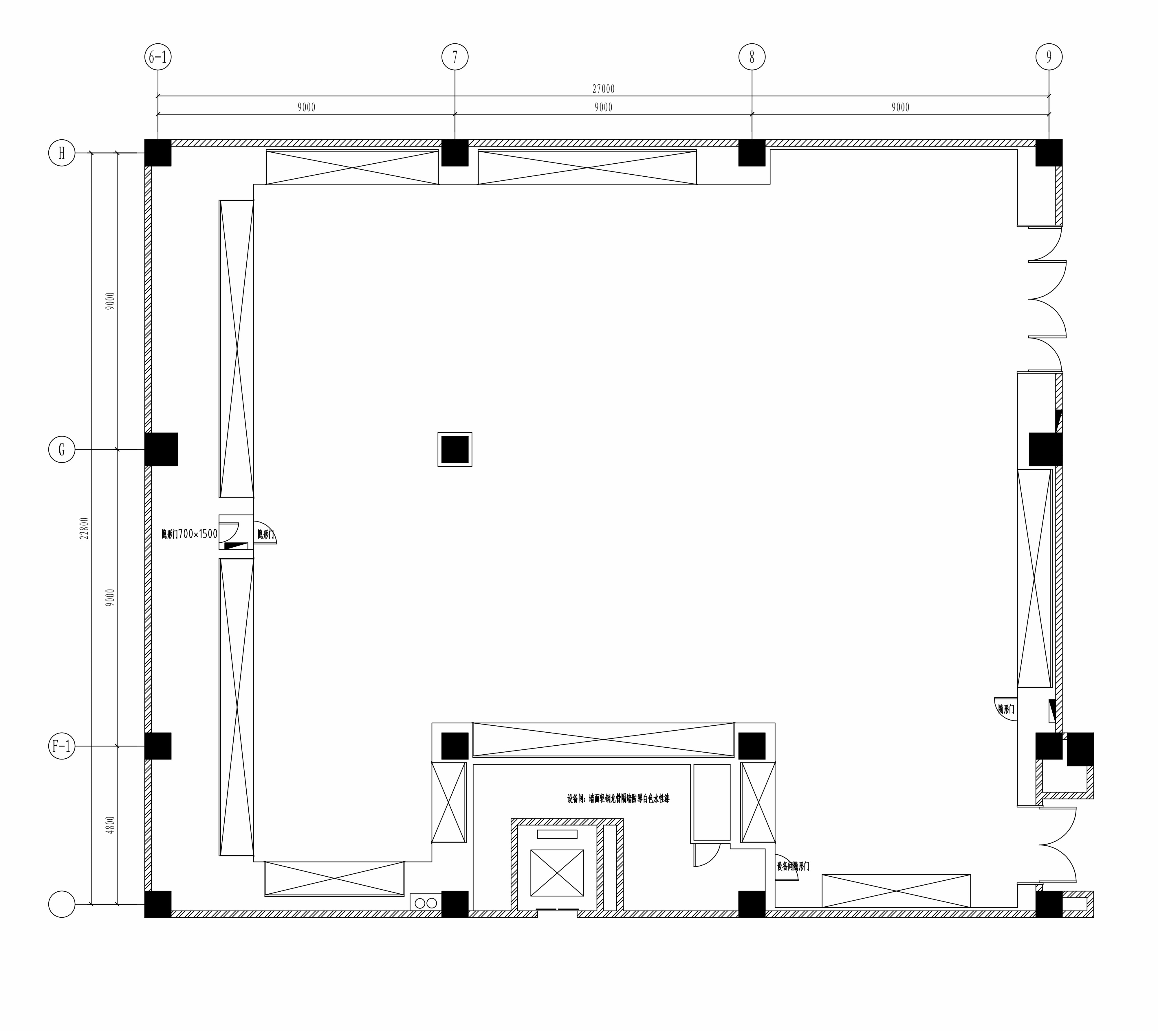

开封市博物馆一楼九号展厅平面图
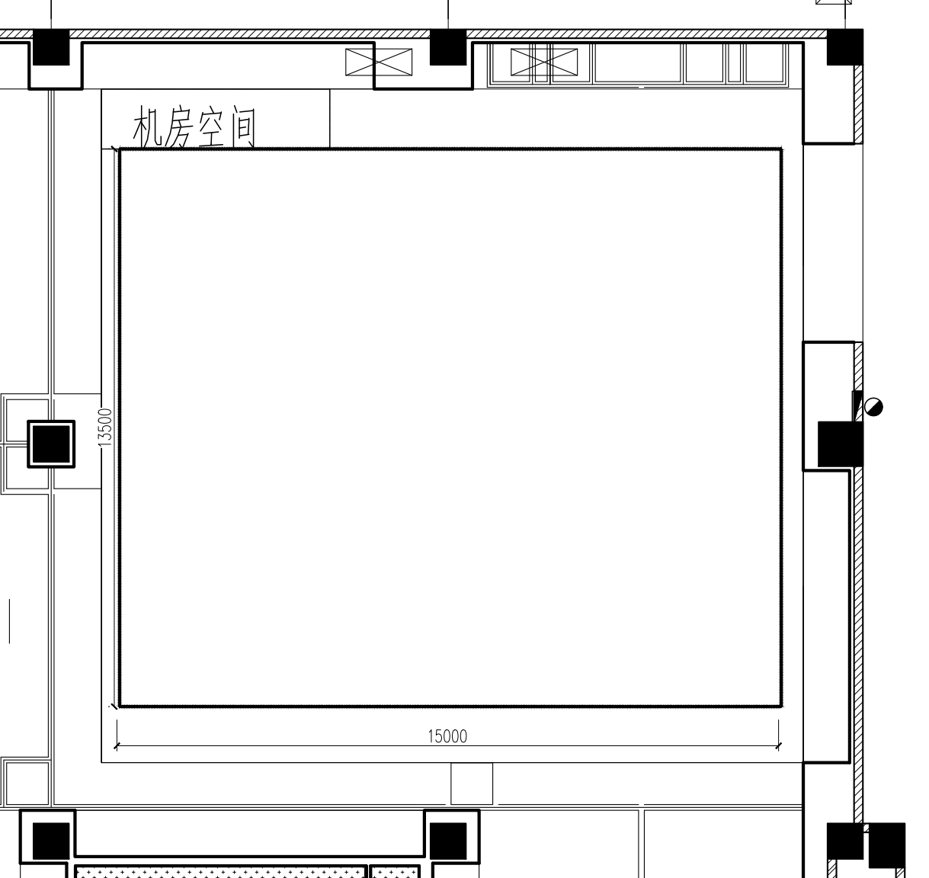
数字展陈空间

- 投影要求

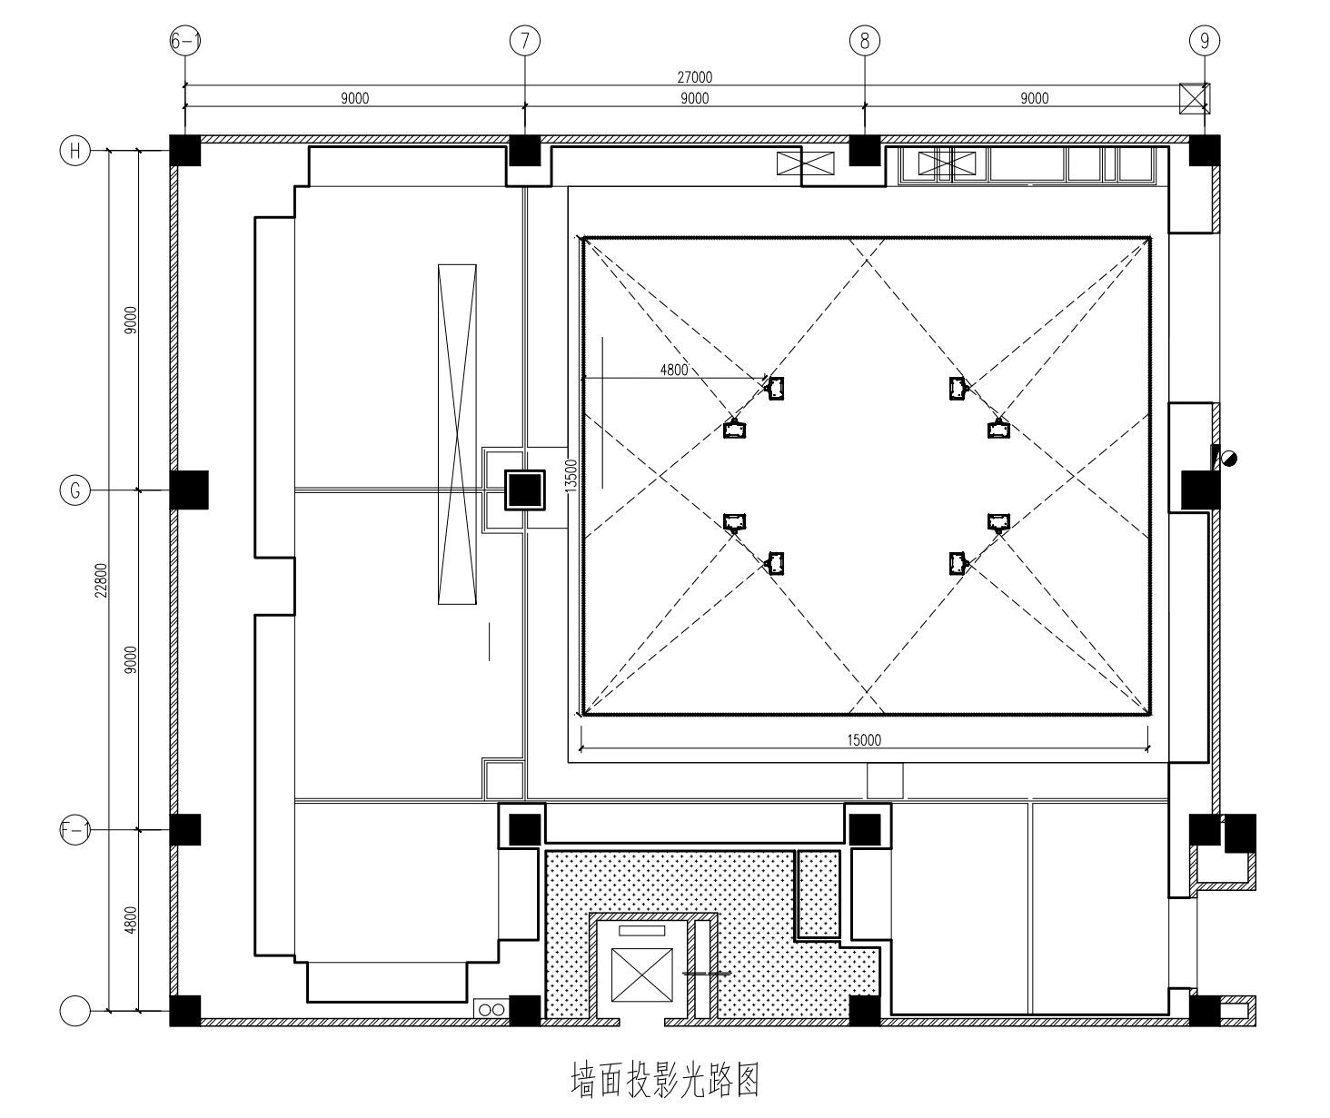

展厅大小15米*13.5米；
单台投影画面大小为8米（宽）*5米（高）；
墙面采用2+2+2+2共8台投影进行融合；
墙面整体分辨率： （3600+3120+3600+3120）* 1200 = 13440*1200pix
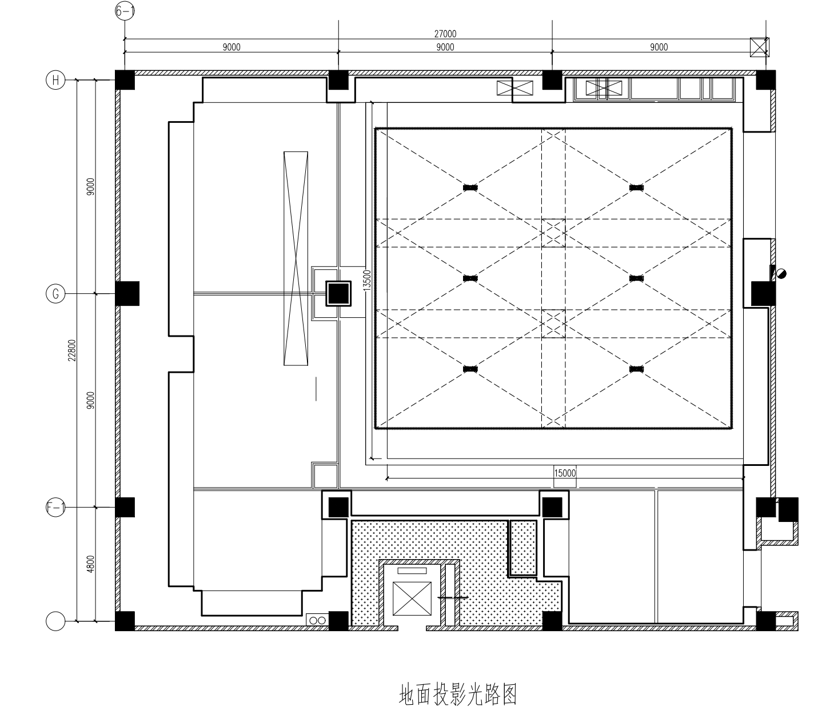

地面采用2*3，共6台投影阵列进行融合。
地面分辨率 3600*3120
（1 ）墙面投影不少于 8 台， 地面投影不少于 6 台
左右墙面 15 米* 5 米， 分辨率 3600 *1200
前后墙面 13 米* 5 米 ，分辨率 3120 *1200
地面 15 米*13.5 米， 分辨率 3600*3120
（2）超高清播放： 服务器集群至少支持13.4K*1.2K像素的环幕视频播放， 同时支持4K*4K以上的数字电影级别的视频内容播放。
颗粒度： 平均单位像素点小于4mm/px
单位亮度： 平均单位亮度不低于250 lux
支持多通道视频同步播放，通道数大于30并可无限扩展， 播放帧率25帧以上
- 远程控制模块： 支持外部总控系统通过TCP/IP 和UDP通信协议对本设 备的远程操作， 提供SDK开发包或DLL方式的调用。支持与外部系统联动控制(外接机械装置的同步运动等） ，系统控制软件可以对集群图形工作站各节点及投 影机进行开关机控制， 支持系统定时开关的无人值守状态， 提供总控开发接口；
- 混合式矩阵拼接： 支持除N*M矩阵式拼接外的不规则机位下的一致性画 面拼接；
（5） 亚象素精度几何校正：变形网格规模可自定义；提供基于样条参数的 变形网格调整功能，调整后的网格疏密变化更平缓，调整更快速； 重叠区域采用非线性融合，系统自动分配亮度衰减分量，使过渡更自然；
（6）全屏幕颜色校正：提供基于高分辨率相机反馈系统的自动颜色校正，消除手工颜色校正的主观性误差，以确保各投影机颜色的一致性。
9 、数字展厅搭建要求
（1） 出入口开门大小在2米以上，需要加装窗帘，亚光颜色与墙面相近。
（2） 投影墙面墙面选用银灰色投影漆，有着更好的成像效果和更高的对比度。
（3）地面选用灰色地胶，亚光材质，方便投影成像及不反光。
（4）顶部黑色遮光处理，可采用黑绒布进行遮光及吸光吸声处理。
（5） 投影展板采用15mm以上防火木工板 立墙龙骨加固，表面涂腻子粉找平， 打磨平整后再喷涂投影底漆和面漆。
（6）确认有机房位置，整体用电在35KW左右（投影+主机+音响），需要电 缆取电到机房处。
10、用电负荷要求
（1） 投影机用电： 现场一共有14台投影机，单台投影机功率800W，合计 11.2kw（峰值功率）。
（2）服务器要求：设备机房有6台主机，单台主机800W，合计4.8kW。
（3） 音响及其它设备， 约为4kW。
（4）布线及总电需求：设备总功率25kW（峰值功率） ，需要一路16平方的电缆线到设备机房。机房预留4个16A插座。投影机每4台一路4平方220v电源线，合计4路电源线。
11、安全施工要求
（1 ）制定安全计划：安全计划应包括搭建过程中可能出现的安全隐患及其应对措施，同时还需要明确搭建人员的安全职责和应急预案。制定好安全计划后 ,向搭建团队进行安全教育和培训，确保每个人都了解并遵守安全计划。
（2） 严格控制搭建质量和进度：在搭建过程中， 需要严格控制搭建质量和进度。遵循施工图纸和技术要求，确保每个环节的施工质量都符合标准。同时还需要密切关注搭建进度，合理安排人员和材料，确保按时完成搭建任务。
（3） 合理使用电源： 搭建需要使用大量的电源和电气设备， 如投影、机房设备等等。合理安排电源插座和线路，避免出现电线交叉和混乱的情况。同时还需要严格控制电气设备的功率和电流，避免出现过载和短路等问题。
（4）做好消防安全工作： 展墙搭建需要特别注意消防安全工作。合理规划展位布局，确保疏散通道畅通无阻。同时还需要合理安排消防设备的摆放位置和使用方法，以便在紧急情况下能够迅速采取措施。
（5）做好高空作业安全措施：在高空进行作业时，需要注意安全事项。升降机需要经过专业培训合格的操作人员进行操作，严禁违规操作；脚手架要确保其稳定性和安全性。

第四章 磋商程序、评审方法及评审标准
磋商小组将按照本项目磋商文件及相关法律法规的规定进行磋商及评审工作，采购代理机构负责磋商的组织工作。
（一）磋商及评审依据
1、法律法规的相关规定；
2、本级或上级政府采购主管部门的相关规定；
3、本项目磋商文件。
（二）磋商原则
磋商小组成员应当按照客观、公正、审慎的原则，根据磋商文件规定的评审程序、评审方法和评审标准进行独立评审。
（三）组建磋商小组
1、采购人与采购代理机构将按照相关法律法规及财政部门的有关规定依法组建竞争性磋商小组（以下简称磋商小组），负责本项目的磋商及评审工作。
2、磋商小组由采购人代表和评审专家组成，成员人数为三人以上单数。其中，评审专家不得少于成员总数的三分之二。技术复杂、专业性强的采购项目，评审专家中应当包含1名法律专家。具体成员人数见供应商须知前附表。评审专家于磋商开始前在省级相关评标专家库中随机抽取，并依法组建磋商小组。在成交人确定前，有关人员对磋商小组成员名单必须严格保密，与供应商有利害关系的人员不得进入磋商小组。
3、参加评审的人员应严格遵守国家有关保密的法律、法规和规定，并接受有关部门的监督。
4、根据相关法律法规的规定，参加评审的有关人员应对整个磋商、评审过程保密，不得泄露。
5、磋商小组成员应按规定的程序进行磋商及评审。
6、磋商小组将对确定为实质上响应磋商文件要求的供应商进行磋商并对其响应文件进行评审。
7、供应商对评审专家施加影响的任何行为，都将被取消成交资格。
（四）评审标准
磋商小组将根据评分标准，分别对通过资格性审查、符合性审查且提交了最后报价的供应商，进行综合评分。具体评分标准如下：
1.评标方法:综合评分法。
2.评标程序:开标结束后，竞争性磋商小组按照竞争性磋商文件规定的要求对供应商的资格进行审查。
资格性审查表
评审因素 |  | 评审标准
资格性审查 | 具有独立承担民事责任的能力 | 提供营业执照或相关证明材料
资格性审查 | 具有良好的商业信誉和健全的财务会计制度 | 提供经会计师事务所审计的2024年度财务审计报告或财务报表或基本开户银行出具的资信证明；如供应商成立时间不足时限要求的，应提供近三个月内其基本开户银行出具的资信证明或财务报表。
资格性审查 | 具有履行合同所必需的设备和专业技术能力 | 提供承诺函，格式自拟。
资格性审查 | 有依法缴纳税收和社会保障资金的良好记录 | 提供2025年1月1日以来任意3个月的依法缴纳税收证明及社保证明，依法免税和不需要缴纳社保的供应商应提供相应证明文件。
资格性审查 | 参加政府采购活动前三年内，在经营活动中没有重大违法记录 | 提供声明函，格式自拟。

3.竞争性磋商小组会根据磋商原则和磋商标准对所有符合资格的供应商的磋商响应文件进行符合性审查，以确定是否满足竞争性磋商文件的实质性要求。符合竞争性磋商文件实质性要求的磋商响应文件，评委将按评分标准进行价格评议和综合评分。
评审因素 |  |  | 评审标准
符合性审查 | 供应商名称 | 与营业执照或相关证明材料一致
符合性审查 | 电子签章要求 | 符合第二章“供应商须知前附表”的规定
符合性审查 | 响应文件格式 | 符合第六章“响应文件格式”要求
符合性审查 | 采购内容 | 符合第二章“供应商须知前附表”的规定
符合性审查 | 服务期限 | 符合第二章“供应商须知前附表”的规定
符合性审查 | 质量标准 | 符合第二章“供应商须知前附表”的规定
符合性审查 | 响应文件有效期 | 提交响应文件截止之日起60日历天
符合性审查 | 磋商报价 | 磋商报价未超过最高限价，超出最高限价的，为无效文件。
符合性审查 | 技术响应情况 | 完全满足“第三章 采购内容及要求”的要求
符合性审查 | 其他要求 | 符合竞争性磋商文件的其他实质性要求

（五）综合评分标准
磋商小组将根据评分标准，分别对通过资格性审查、符合性审查且提交了最后报价的供应商，进行综合评分。
分值构成 (总分 100 分) |  | 磋商报价：30分；技术部分：40分；综合部分：30分  注：各评委打分汇总取算术平均值作为供应商得分，数值精确到小数点后二位（四舍五入）。
评分内容 | 分值 | 评分标准
磋商报价  （30分） | 磋商报价  （30分） | 超出最高限价的磋商报价其响应文件为无效文件。  本项目进行2轮报价，第二轮报价高于前一轮报价的均按无效报价处理，第二轮报价为最后磋商报价。  综合评分法中的价格分统一采用低价优先法计算，即满足磋商文件要求且最后报价最低的供应商的价格为磋商基准价，其价格分为满分。其他供应商的价格分统一按照下列公式计算：  磋商报价得分=（磋商基准价/最后磋商报价）×30  注：1.磋商报价得分四舍五入至小数点后两位。  2.根据《政府采购促进中小企业发展管理办法》(财库[2020]46号)、《关于进一步加大政府采购支持中小企业力度的通知》(财库[2022]19号、汴财购[2022]3号)文的规定，对符合规定的小微企业报价给予20%的扣除，用扣除后的价格参与评审，小微企业必须提供《中小企业声明函》，否则评审时不予认可。（监狱、残疾人福利性企业视同小微企业，价格扣除优惠只享受一次，不得重复享受。）
技术部分  （40分） | 项目理解与总体思路（6分） | 对本项目的理解、工作总体思路清晰、 目标明确，并与前期已建设的数字化项目有合理衔接的得6分；对本项目的理解、工作总体思路比较清晰，目标比较明确，并与前期已建设的数字化项目比较衔接的得3分；对本项目的理解、工作总体思路基本清晰、 目标基本明确，并与前期已建设的数字化项目基本衔接的得1分；未提供不得分。
技术部分  （40分） | 项目实施方案（6分） | 供应商结合相关政策要求和本项目特点，能够有针对性的提出切实可行的项目实施方案，包括任务、内容、目的、技术路线、作业流程及设备投入情况等方案按照实施内容和标准进行编写，思路非常清晰、重点非常突出、非常切实可行的得6分；思路比较清晰、重点比较突出、比较切实可行的得3分；思路基本清晰、重点基本突出、基本切实可行的得1分；未提供不得分。
技术部分  （40分） | 组织机构与设备配置（6分） | 组织机构非常健全、职责非常明确、设备配备非常齐全的得6分；组织机构比较健全、职责比较明确、设备配备比较齐全的得3分；组织机构基本健全、职责基本明确、设备配备基本齐全的得1分；未提供不得分。
技术部分  （40分） | 工作流程与进度安排（6分） | 具有完善的工作流程，项目进度安排计划、项目实施阶段划分、项目任务分解方案，非常合理完整、科学可操作的得6分；比较合理完整、科学可操作的得3分；基本合理完整、科学可操作的得1分；未提供不得分。
技术部分  （40分） | 质量管理方案及保证措施 （6分） | 具有质量管理方案及保证措施，保证目标明确，方案及措施非常突出，符合项目要求得6分；比较合理的得3分；基本合理的得1分；未提供不得分。
技术部分  （40分） | 安全管理措施（5分） | 供应商对本项目的安全管理措施是否科学、合理、有效、可行方面进行评分。安全管理措施编制非常科学、合理、有效、可行的得5分；比较科学、合理、有效、可行的得3分；基本科学、合理、有效、可行的得1分；未提供不得分。
技术部分  （40分） | 工作重点难点问题解决方案（5分） | 供应商对工作重点难点问题等的解决方案，方案完全满足需求的得5分；比较满足需求的得3分；基本满足需求的得1分；未提供不得分。
综合部分  （30分） | 业绩  （9分） | 供应商提供2022年1月1日以来类似项目业绩，每提供一项业绩得3分，最多得9分。（提供合同或中标通知书，时间以合同签订为准。）
综合部分  （30分） | 供应商实力 （5分） | 供应商具有考古或文物数字化展示等与本项目相关的自主计算机软件著作权、科技成果等登记证书的，每提供一项得5分，最多得5分。
综合部分  （30分） | 拟派人员 （6分） | 拟派项目组人员具有动画专业、数字媒体技术的学历证书的。每提供一个得2分，最多得6分。
综合部分  （30分） | 服务方案（10分） | 详细说明服务的内容、形式，紧急事件处置预案等，方案有非常详细、合理的得5分；比较详细、合理的得3分；基本详细、合理的得1分；未提供不得分。
综合部分  （30分） | 服务方案（10分） | 维护方案（含技术支持措施、技术条件及队伍等）便利、人员安排合理、培训计划详实，满足采购人需求。方案有非常详细、合理的得5分；比较详细、合理的得3分；基本详细、合理的得1分；未提供不得分。
1.确定成交人办法
1.1、磋商小组严格按照竞争性磋商文件的要求和条件进行评审和打分，按得分由高到低的顺序推荐前3名为成交候选人。
1.2、如评审得分相同的，按照磋商报价由低到高的顺序推荐；如评审得分且磋商报价均相同的，按照技术部分得分由高到低顺序推荐；若均相同则由磋商小组投票推荐。
1.3、本项目成交人由采购人根据磋商小组推荐的成交候选人，确定成交人。
2. 评审标准
2.1 磋商响应文件初审
2.1.1资格性检查标准
依据法律法规和磋商文件的规定，对响应文件中的资格证明进行审查，以确定供应商是否具备磋商资格。资格性检查评审标准：见评标办法前附表。
当供应商资格预审申请文件的内容发生重大变化时，磋商小组依据资格预审文件规定的审查标准对其更新资料进行评审。有一项不符合审查标准的，响应文件将不进入下一步评审。
2.1.2符合性检查标准
依据竞争性磋商文件的规定，从磋商响应文件的有效性、完整性和对竞争性磋商文件的响应程度进行审查，以确定是否对竞争性磋商文件的实质性要求作出响应。符合性检查评审标准：见评标办法前附表。
2.2澄清有关问题
对响应文件中含义不明确、同类问题表述不一致或者有明显文字和计算错误的内容，磋商小组通过电子系统要求供应商作出必要的澄清、说明或者纠正。供应商的澄清、说明或者补正应通过系统做出响应，并不得超出响应文件的范围或者改变响应文件的实质性内容。
2.3 比较与评价
2.3.1按磋商文件中规定的评标方法和标准，对资格性检查和符合性检查合格的磋商响应文件进行详细评审，详细评审标准：见评标办法前附表。
2.3.2磋商小组按规定的量化指标和分值进行打分，并计算出综合评审得分。
磋商小组发现供应商的报价明显低于其他响应文件的报价，应当要求该供应商在规定的时间内现场做出说明并提供相应的证明材料。供应商不能合理说明或者不能提供相应证明材料的，由磋商小组认定该供应商以低于成本报价竞标，其响应文件作无线文件处理。
2.3.3汇总全体磋商小组对各供应商的打分并计算算术平均值，即供应商的最终评审得分；
2.3.4评分分值计算保留小数点后两位。
3. 评审程序
3.1响应文件初审
磋商小组依据本章第2.1项规定的检查标准，对响应文件进行初审。有一项不符合检查标准的，其磋商将被拒绝，不能进入后续评审或磋商程序。
3.2磋商
磋商程序详见供应商须知。
3.3澄清及算术修正
供应商按照磋商小组和磋商文件的要求进行问题澄清。算术修正的要求和原则详见供应商须知。
3.4推荐成交候选人名单
磋商小组完成评审后，应当向采购人提交书面评标报告。

第五章 政府采购合同条款及格式

采购合同格式仅供参考，以双方签订的合同为准
注释：
本《政府采购合同》格式条款仅作为双方签订合同的参考，为阐明各方的权利和义务，经协商可增加新的条款。但不得与招标文件的实质性内容相背离。该文本仅供参考。
根据《中华人民共和国政府采购法》《中华人民共和国民法典》等法律法规的规定，甲乙双方按照采购代理公司提供的招标结果（项目名称： ，项目编号： ）签订本合同。
第一条：合同标的
乙方应根据本项目要求按下列清单提供货物（或服务项目的服务范围与内容）：
产品名称 | 规格型号 | 数量 | 数 量 单 位 | 单 价 | 总 价 | 交货期
第二条：本合同项下货物（服务）的总价款为人民币 大写：（￥： ）。合同总价款中包含：本招标采购对象，及与之相关的货物设计、制造、包装、运输、装卸、安装、调试、质量检验、各项税费、保险费、意外事故、等验收合格前全部费用，以及备品备件、专用工具、技术培训、技术资料、保修期内的各项保修和系统维护费用、相应的伴随服务和售后服务费用等。
第三条：组成本合同的有关文件
采购代理公司发出的招标文件及补充文件、乙方投标文件、成交通知书、经双方和有关监督部门同意的相关变更、补充协议、澄清确认函（如果有的话）及与本次采购活动相关的文件及附件是本合同不可分割的组成部分，与本合同具有同等法律效力。
第四条：权利保证
乙方应保证甲方在使用该货物（服务）或其任何一部分时不受第三方提出侵犯其专利权、版权、商标权或其他权利的起诉。一旦出现侵权，乙方应承担全部责任。
第五条：质量保证
1、乙方所提供的货物（服务）的技术规格标准应与招标文件规定的技术规格标准相一致；若技术性能标准无特殊说明，则按国家有关部门最新颁布的标准及规范为准。
2、乙方应保证货物是全新、未使用过的原装合格正品，并完全符合本项目规定的质量、规格和性能的要求。乙方应保证其提供的货物在正确安装、正常使用和保养条件下，在其使用寿命期限内具有良好的性能。货物验收后，在质量保证期内，乙方应对由于设计、工艺或材料的缺陷所发生的任何不足或故障负责，所需费用由乙方承担。
第六条：包装要求
1、除合同另有规定外，乙方提供的全部货物均应按标准保护措施进行包装。该包装应适应于远距离运输、防潮、防震、防锈和防野蛮装卸，以确保货物安全无损运抵指定地点。由于包装不善所引起的货物损失均由乙方承担。
2、每一包装单元内应附详细的装箱单和质量合格凭证。
第七条：交货和验收
1、交货（服务）地点：
2、交货（服务）期限： 天，从 计算。
3、乙方交付的货物（服务）应当完全符合本合同、招标文件及投标文件所规定的货物、数量和规格要求，不符要求的，甲方有权拒收货物，由此引起的风险，由乙方承担。
4、货物的到货验收包括：型号、规格、数量、外观质量、及货物包装是否完好。
5、乙方应将所提供货物的装箱清单、用户手册、原厂保修卡等交付给甲方；乙方不能完整交付货物及本款规定的单证和工具的，视为未按合同约定交货，乙方负责补齐，因此导致逾期交付的，由乙方按照本合同第十一条第4款承担违约责任。
6、甲方应当在到货后的 日内对货物进行验收；需要乙方对货物或系统进行安装调试的，甲方应在货物安装调试完毕后的 日内进行质量验收。验收合格的，由甲方签署验收单并加盖单位公章。招标文件对检验期限另有规定的，从其规定。
7、货物和系统调试验收的标准：按行业通行标准、厂方出厂标准和乙方报价文件的承诺（详细标准可在合同附件载明，且不得低于国家相关标准）。
第八条：伴随服务及售后服务
1、乙方应按照国家有关法律法规规定和“三包”规定以及乙方对本项目的“服务承诺”提供服务。
2、除前款规定外，乙方还应提供下列服务：
（1）货物的现场安装、调试及搬运、售后服务等；
3、若投标文件中不包含有关伴随服务或售后服务的承诺，双方作如下约定：
3.1、乙方应为甲方提供免费培训服务，并指派专人负责与甲方联系售后服务事宜。主要培训内容为货物的基本结构、性能、主要部件的构造及处理，日常使用操作、保养与管理、常见故障的排除、紧急情况的处理等，如甲方未使用过同类型货物，乙方还需就货物的功能对甲方人员进行相应的技术培训，培训地点主要在货物安装现场或由甲方安排。
3.2、货物中若为其他货物则按生产厂家的标准执行，但不得少于2年（请分别列出：）；保修期自甲方在货物质量验收单上签字之日起计算，保修费用包含在合同总价中。
3.3、免费保修期： ，保修期内，乙方负责对其提供货物的配件及零部件等，不再收取任何费用。
3.4、货物故障报修的响应时间为： 小时。
3.5、若货物故障在检修小时后仍无法排除，乙方应在48小时内免费提供不低于故障货物规格型号档次的备用货物供甲方使用，直至故障货物修复。
3.6、所有货物保修服务方式均为乙方上门保修，即由乙方派人到货物使用现场维修，由此产生的一切费用均由乙方承担。
3.7、保修期以后的维修维护由双方协商再定。
第九条：履约保证金
本合同签订生效以前乙方应按招标文件规定的金额向甲方或甲方指定的机构提交履约保证金。如乙方未能履行合同规定的义务，甲方有权扣除其履约保证金。
第十条：货款支付
1、付款方式： 。
2、如本合同项下的采购资金系甲方自行支付，乙方向甲方开具发票，甲方在签署验收单后按付款方式约定付款。如合同项下的采购资金系财政拨款，则出具经甲方盖章确认的发票复印件、经甲方签署的验收单、合同副本等材料，按付款方式约定申请拨付款项。
第十一条：违约责任
1、甲方无正当理由拒绝接收货物（服务）、拒付货物（服务）款的，由甲方向乙方偿付合同总价的5%违约金。
2、甲方未按合同规定的期限向乙方支付货款的，每逾期1天甲方向乙方偿付 滞纳金，但累计滞纳金总额不超过欠款总额的5% 。
3、如乙方不能按约定交付货物（服务），或交付的货物（服务）质量、品种、型号、规格等不符合合同规定或有关标准，甲方有权拒收，并扣除其履约保证金；同时乙方应向甲方支付合同总价５％的违约金。
4、乙方逾期交付货物的，每逾期1天，乙方向甲方偿付 滞纳金。如乙方逾期交货达 天，甲方有权解除合同，解除合同的通知自到达乙方时生效。
5、在乙方承诺的或国家规定的质量保证期内（取两者中最长的期限），如经乙方两次维修或更换，货物仍不能达到合同约定的质量标准，甲方有权退货，乙方应退回全部货款，并扣除乙方质量保证金，同时，乙方还须赔偿甲方因此遭受的损失。
6、乙方违反本合同有关约定或未按“服务承诺”提供伴随服务/售后服务的，每次扣
除乙方违约金 元（合同另有约定的从其约定）。
7、乙方在承担上述一项或多项违约责任后，仍应继续履行合同规定的义务（甲方解除合同的除外）。甲方未及时追究乙方的任何一项违约责任并不表明甲方放弃追究乙方该项或其他违约责任。
8、如因乙方提供产品质量不合格、安装调试等非甲方原因导致人身及财产损害的，由乙方承担责任。
第十二条：合同的变更补充，终止及转让
除《政府采购法》第49条、第50条第二款规定的情形外，本合同一经签订，甲乙双方不得擅自变更、中止或终止合同。
第十三条：不可抗力
1、因不可抗力造成违约的，遭受不可抗力一方应及时向对方通报不能履行或不能完全履行的理由，并在随后取得有关主管机关证明后的15日内向另一方提供不可抗力发生以及持续期间的充分证据，根据情况可部分或全部免于承担违约责任。
2、本合同中的不可抗力指不能预见、不能避免并不能克服的客观情况。包括但不限于：自然灾害如地震、台风、洪水、火灾；政府行为、法律规定或其适用的其他任何无法预见、避免或者控制的事件（市场价格波动风险不在此列）。
第十四条：争议的解决
1、因质量问题发生争议的，应当邀请国家认可的质量检测机构进行鉴定。经鉴定符合标准的，鉴定费由甲方承担；不符合质量标准的，鉴定费由乙方承担。
2、因履行本合同引起的或与本合同有关的争议，甲、乙双方应首先通过友好协商解决，如果协商不能解决争议，任何一方均可以向开封仲裁委员会申请仲裁。
第十五条：合同生效及其他
1、本合同未尽事宜，双方另行补充。
2、本合同一式__份，甲、乙双方授权代表签字并盖单位公章后生效。甲、乙双方各执__份，监督部门___份，均具有同等法律效力。
甲 方： 乙 方：
单位地址： 单位地址：
法定代表人： 法定代表人：
委托代理人： 委托代理人：
电 话： 电 话：
开户银行： 开户银行：
账 号： 账 号：
年 月 日 年 月 日
附件：
河南省政府采购合同融资政策告知函

各供应商：
欢迎贵公司参与河南省政府采购活动！
政府采购合同融资是河南省财政厅支持中小企业发展，针对参与政府采购活动的供应商融资难、融资贵问题推出的一项融资政策。贵公司若成为本次政府采购项目的成交人，可持政府采购合同向金融机构申请贷款，无需抵押、担保，融资机构将根据《河南省政府采购合同融资工作实施方案》（豫财购〔2017〕10号），按照双方自愿的原则提供便捷、优惠的贷款服务。
贷款渠道和提供贷款的金融机构，可在河南省政府采购网“河南省政府采购合同融资平台”查询联系。

第六章 响应文件格式

*******(填写项目名称)

竞争性磋商响应文件

项目编号：

供应商： （企业电子签章）
法定代表人（或非法人组织负责人）： （个人电子签章）
日 期： 年 月 日
目 录
一、磋商函
二、磋商一览表
三、法定代表人身份证明
四、法定代表人授权委托书
五、资格证明材料
六、实施方案
七、承诺书
八、其他资料

一、磋商函

致： （采购人）
1、根据你方 (项目名称) 磋商文件，遵照《中华人民共和国政府采购法》等有关规定，经研究上述磋商文件的供应商须知、合同条款、招标要求及其他有关文件后，我方愿以（大写） （小写 元）的磋商报价并按上述文件、合同条款和技术参数要求条件要求完成本项目。
2、我方已详细审核全部磋商文件，包括修改文件及有关附件。
3、我方承认磋商一览表是我方磋商函的组成部分。
4、一旦我方中标（成交），我方保证按磋商函承诺的服务期限 。
5、如果我方中标，我方将按照磋商文件规定向采购代理机构缴纳代理服务费。
6、我方同意所提交的磋商响应文件在磋商文件规定的响应文件有效期：提交响应文件截止之日起60日历天内有效，在此期间内如果中标（成交），我方将受此约束。
7、除非另外达成协议并生效，你方的中标通知书和本磋商响应文件将成为约束双方的合同文件的组成部分。

供应商： （企业电子签章）
法定代表人： （个人电子签章）
日期： 年 月 日

二、磋商一览表

（一）竞争性磋商报价一览表（第一轮报价）

项目名称
供应商名称
采购内容
报价（大写）
报价（小写） | 元
服务期限
质量标准
响应文件有效期
其他说明

供应商： （企业电子签章）
法定代表人： （个人电子签章）
日期： 年 月 日

（二）技术偏差表
项目名称：
项目编号：

序号 | 名称 | 磋商文件要求参数 | 磋商响应文件响应内容 | 偏差说明 | 结论

注： “偏差说明”栏中详细注明响应内容与磋商文件要求有何不同，并说明其符合性。

供应商： （企业电子签章）
法定代表人： （个人电子签章）
日期： 年 月 日

三、法定代表人身份证明

单位名称：
单位性质：
地 址：
成立时间： 年 月 日
经营期限：
姓 名： 性别： 年龄： 职务：
系 （供应商单位名称）的法定代表人。

特此证明。
供应商： （企业电子签章）

日期： 年 月 日
（附法定代表人有效身份证件）

四、法定代表人授权委托书

本授权委托书声明：我 （法定代表人姓名），系 （供应商名称）的法定代表人，现授权委托在职人员 （授权委托人姓名）为我公司授权委托人，以本公司的名义参加 （项目名称）的磋商活动，授权委托人在开标、评标、合同谈判、签约及办理相关公证等过程中所签署的一切文件和处理与之有关的一切事务，我均予承认。
该授权委托人无转委托权。

特此授权。

供应商： （企业电子签章）
法定代表人： （个人电子签章）
日期： 年 月 日

（附授权委托人有效身份证件）

五、资格证明材料
（一）供应商基本情况表

供应商名称
注册地址 |  |  |  |  | 邮政编码
联系方式 | 联系人 |  |  |  | 电 话
联系方式 | 传 真 |  |  |  | 网 址
组织结构
法定代表人 | 姓名 |  | 技术职称 |  |  |  | 电话
技术负责人 | 姓名 |  | 技术职称 |  |  |  | 电话
成立时间 |  |  | 员工总人数：
营业执照号
注册资金
开户银行
账号
经营范围
备注

（二）提供“评审方法及评审标准”资格性审查中所有资料

六、服务方案
根据评审方法及评审标准“技术部分”进行编写

七、承诺书

- 优惠条件及服务承诺书

供应商
一、质量承诺：
二、服务承诺：
三、优惠承诺：

供应商： （企业电子签章）
法定代表人： （个人电子签章）
日期： 年 月 日

（二）反商业贿赂承诺书

我公司承诺：
在磋商活动中，我公司保证做到：
一、公平竞争参加本次磋商活动。
二、杜绝任何形式的商业贿赂行为。不向国家工作人员、采购代理机构工作人员、评审专家及其亲属提供礼品礼金、有价证劵、购物劵、回扣、佣金、咨询费、劳务费、赞助费、宣传费、宴请；不为其报销各种消费凭证，不支付其旅游、娱乐等费用。
三、若出现上述行为，我公司及参与磋商活动的工作人员愿意接受按照国家法律法规等有关规定给予的处罚。

供应商： （企业电子签章）
法定代表人： （个人电子签章）
日期： 年 月 日

（三）采购代理服务费承诺书

致（代理机构） ：
我们在贵公司组织的（项目名称： ，项目编号： ）磋商中若被确定为成交人，我单位保证在收到中标通知书时，按竞争性磋商文件的规定，向贵公司支付采购代理服务费用。如未按照竞争性磋商文件支付采购代理服务费用，我公司自愿放弃本项目的中标资格，并承担相应的法律责任及一切损失。若因质疑或投诉改变中标结果的或因围标串标、提供虚假材料或中标人放弃中标的等情形，我公司自愿放弃对此提出任何异议和追索的权利,由此产生的一切法律后果和责任由我公司承担。
特此承诺！

供应商： （企业电子签章）
法定代表人： （个人电子签章）
日期： 年 月 日

七、其他资料

供应商认为需要提供的其他材料。
注：文件中没有给出固定格式的，格式自拟。

- 供应商为中小企业声明函

本公司（联合体）郑重声明，根据《政府采购促进中小企业发展管理办法》（财库﹝2020﹞46 号）的规定，本公司 （联合体）参加（单位名称）的（项目名称）采购活动，服务全部由符合政策的中小企业承接。相关企业（含联合体中的中小企业、签订分包意向协议的中小企业）的具体情况如下：
1. （标的名称） ，属于 （竞争性磋商文件中明确的所属行业）行业；承接企业为 （企业名称），从业人员_____人，营业收入为_____万元，资产总额为_____万元，属于 （中型企业、小型企业、微型企业）；
2. （标的名称） ，属于 （竞争性磋商文件中明确的所属行业）行业；承接企业为 （企业名称），从业人员_____人，营业收入为_____万元，资产总额为_____万元，属于 （中型企业、小型企业、微型企业）；
以上企业，不属于大企业的分支机构，不存在控股股东为大企业的情形，也不存在与大企业的负责人为同一人的情形。
本企业对上述声明内容的真实性负责。如有虚假，将依法承担相应责任。

供应商： （企业电子签章）
法定代表人： （个人电子签章）
日期： 年 月 日

注：①从业人员、营业收入、资产总额填报上一年度数据，无上一年度数据的新成立企业可不填报。
②以联合体形式参加政府采购活动，联合体各方均为中小企业的，联合体视同中小企业。其中，联合体各方均为小微企业的，联合体视同小微企业。

说明：符合要求的单位，按照上述格式进行填写；不符合要求的企业不需要提供。

2. 供应商为监狱企业声明函

本企业（单位）郑重声明下列事项（按照实际情况填空）：
本企业（单位）为直接供应商提供本企业（单位）制造的货物。
（1）本企业（单位） （请填写：是、不是）监狱企业。后附省级以上监狱管理局、戒毒管理局（含新疆生产建设兵团）出具的属于监狱企业的证明文件。
（2）本企业（单位） （请填写：是、不是）为联合体一方，提供本企业（单位）制造的货物，由本企业（单位）承担工程、提供服务。本企业（单位）提供协议合同金额占到共同投标协议合同总金额的比例为 。（非联合体投标，将本条删除。）
本企业（单位）对上述声明的真实性负责。如有虚假，将依法承担相应责任。
供应商： （企业电子签章）
法定代表人： （个人电子签章）
日期： 年 月 日

说明：符合要求的单位，按照上述格式进行填写；不属于监狱企业的无需填写此表。

3. 供应商为残疾人福利性单位声明函

本单位郑重声明，根据《财政部 民政部 中国残疾人联合会关于促进残疾人就业政府采购政策的通知》（财库〔2017〕141号）的规定，本单位为符合条件的残疾人福利性单位，且本单位参加（填写采购人名称）的（填写本次招标的项目名称）采购活动提供本单位制造的货物（由本单位承担工程/提供服务），或者提供其他残疾人福利性单位制造的货物（不包括使用非残疾人福利性单位注册商标的货物）。
本单位对上述声明的真实性负责。如有虚假，将依法承担相应责任。

供应商： （企业电子签章）
法定代表人： （个人电子签章）
日期： 年 月 日

说明：符合要求的单位，按照上述格式进行填写并提供相关证明材料；不属于残疾人福利性单位的无需填写此表。

